
Business ve Fonksiyonel / Teknik Analiz Dokümanı
Treasy.Collateral
Collateral Faz 1: Nakit Teminat

Doküman Bilgileri
Proje / Ürün | Treasy.Collateral · Collateral Faz 1: Nakit Teminat
Doküman Türü | Business ve Fonksiyonel / Teknik Analiz
Doküman Kodu | TRS-COL-FA-001
Doküman Versiyonu | 0.2
Hazırlayan | İnci Korkmaz
Kapsam | Collateral Annex, Collateral Definition ve Collateral Transaction ekranları: alan künyeleri, ekran kuralları, hesaplamalar, validasyonlar, mesajlar ve test senaryoları. Fimple entegrasyonları kararlaştırılacak. Onay akışı, gün sonu faiz hesabı, veri modeli ve servis sözleşmeleri bu dokümanın kapsamı dışındadır.
Referanslar | Treasy_Collateral_Veri_Modeli v0.1 · Collateral_Demo.html (02.11.2026)
İş Öğesi | PBI ve tasklar doküman onayından sonra açılacak
Doküman Durumu | Taslak (onaya sunulacak)
Tarih | 02.11.2026

Doküman kontrolü
Revizyon geçmişi
Sürüm | Tarih | Yazan | Değişiklik
0.1 | 30.10.2026 | İnci Korkmaz | İlk taslak: ekranlar, alan künyeleri, kurallar, veri modeli, Fimple ve gün sonu.
0.2 | 02.11.2026 | İnci Korkmaz | Demoya göre revize edildi; doküman yalnızca ekran bölümlerini kapsar. Collateral Agreement ekranının adı Collateral Annex oldu. Annex formunda Product Information, Margin Terms bölümünün üstüne alındı. Definition'da annex'ten gelen alanlar eklendi. Transaction Type değerleri Increase / Decrease, Amount Type değerleri Collateral / Nema oldu. FX Rate artık kur tablosundan geliyor. Transaction Detail'e Preview eklendi. Fimple entegrasyonları kararlaştırılacak olarak işaretlendi.

Gözden geçirme ve onay
Rol | Ad Soyad | Tarih | Onay
Hazırlayan | İnci Korkmaz
Teknik gözden geçirme | Fatma Yıldırım
İş birimi onayı (banka)
Test sorumlusu

İçindekiler
0. Dokümanı okuma kılavuzu 5
0.1 Alan künyelerinde kullanılan gösterimler 5
0.2 Kaynaklar ve doğrulama seviyesi 5
1. Yönetici özeti ve tasarım ilkeleri 6
1.1 Tasarım ilkeleri 6
2. Collateral kavramı: nedir, ne değildir 7
2.1 Collateral nedir 7
2.2 Bu sistem ne değildir 7
2.3 Teminat türleri 7
2.4 Master Agreement ve Collateral Document ayrımı 8
2.5 Hazine işlemlerinde sözleşme aileleri 8
2.6 Margin türleri 8
2.7 Parametreler: ne işe yarar, ne değildir 9
2.8 Uçtan uca örnek 10
3. Kapsam, kapsam dışı ve ekrandaki görünümü 11
4. Temel kavramlar 12
4.1 Terim sözlüğü 12
5. Ortak ekran davranışı 13
5.1 Menü 13
5.2 Developer Mode 13
6. Collateral Annex ekranı 15
6.1 Tanım Ekranı 15
6.2 Advance Search 16
6.3 Grid kolonları 16
6.4 Select box değer kaynakları 16
6.5 Alan künyeleri: General Information 17
6.6 Alan künyeleri: Product Scope penceresi 21
6.7 Alan künyeleri: Margin Rule penceresi (Add / Edit Margin Rule) 23
6.8 Kayıt kuralları 26
7. Collateral Definition ekranı 28
7.1 Tanım Ekranı 28
7.2 Advance Search 28
7.3 Grid kolonları 29
7.4 Select box değer kaynakları 30
7.5 Alan künyeleri 31
7.6 Kayıt kuralları 41
8. Collateral Transaction ekranı 43
8.1 Tanım Ekranı 43
8.2 Advance Search 44
8.3 Grid kolonları 44
8.4 Select box değer kaynakları 46
8.5 Alan künyeleri: General Information 46
8.6 Alan künyeleri: Detail Information 50
8.7 Limit status bileşeni 55
8.8 Payment Instructions (Treasy.Pure Payment bileşeni) 55
8.9 Transaction Detail tabı 60
8.10 Kayıt kuralları 62
9. Hesaplama ve formül kuralları 63
9.1 Hareket tutarları 63
10. Data Format Kuralları 64
11. Validasyon kuralları ve kontrol tetikleme matrisi 65
12. Uyarı ve bilgilendirme mesajları envanteri 66
13. Test senaryoları ve kabul kriterleri 68
13.1 Pozitif senaryolar 68
13.2 Negatif senaryolar 69
13.3 Sınır senaryoları 69
14. Sorulan sorular ve tasarım kararları 71
15. Açık maddeler, karar sahipleri ve bağımlılıklar 73
16. Kaynakça 75
16.1 Dış kaynaklar 75
Ek A: Faz 1 dışında kalan yetenekler 76

0. Dokümanı okuma kılavuzu
Bu doküman Collateral Faz 1 kapsamındaki üç ekranı (Collateral Annex, Collateral Definition, Collateral Transaction) ekran düzeyinde tanımlar: alan künyeleri, ekran kuralları, hesaplamalar, validasyonlar ve mesajlar. Onay akışı, gün sonu faiz hesabı, veri modeli ve servis sözleşmeleri bu dokümanın kapsamı dışındadır. Fimple ile yapılacak entegrasyonlar (ödeme talimatının iletimi, SSI ve muhabir bilgileri, limit verisi) henüz netleşmediği için ilgili yerlerde "Kararlaştırılacak" olarak işaretlenmiştir.

0.1 Alan künyelerinde kullanılan gösterimler
Gösterim | Anlamı
Required | Kayıt için zorunlu alan. Boş geçilirse kayıt yapılmaz.
Conditional | Belirli bir seçim yapıldığında zorunlu olan alan.
Optional | Boş bırakılabilir. Doldurulursa tutarlılık kontrolleri uygulanır.
Inherited / Read-only | Üst kayıttan (Annex ya da Definition) gelir, ekranda değiştirilemez.
Derived | Sistem tarafından hesaplanır ve kullanıcıya gösterilir, kullanıcı giremez.
System | Kayıt anında sistem atar (Logical Reference, Trader, Input Date Time, akış kolonları).
Kararlaştırılacak | Kaynağı ya da davranışı henüz netleşmemiş konu (Fimple entegrasyonları). Karar verilince doküman güncellenir.

0.2 Kaynaklar ve doğrulama seviyesi
Kaynak | Ne için kullanıldı
Treasy_Collateral_Veri_Modeli.xlsx | Tablo, kolon, tip, null, FK ve enum değerleri. Alan künyelerindeki "Veri modeli" satırları bu sürüme dayanır.
Collateral_Demo.html | Ekran yerleşimi, alan sırası, varsayılanlar, validasyonlar ve mesaj metinleri (02.11.2026 sürümü).
Kullanıcı ve banka kararları | Bölüm 14'teki soru-cevap tablosunda tarihleriyle listelenir.

1. Yönetici özeti ve tasarım ilkeleri
Banka, swap ve diğer türev işlemleri için karşı taraflarla imzaladığı CSA (Credit Support Annex) sözleşmeleri kapsamında nakit teminat alır ve verir. Faz 1 ile teminat eki (annex), teminat tanımı ve teminat hareketleri Treasy'de tek bir modülde, onay akışıyla kayıt altına alınır. Ödeme talimatı ekranda girilir; talimatın Fimple'a iletimi kararlaştırılacaktır. Teminat bakiyesine işleyen faiz gün sonunda bilgi amaçlı hesaplanır; hesaplama kuralları bu dokümanın kapsamı dışındadır.
- Collateral Annex: karşı tarafla geçerli sözleşme çerçevesi (çerçeve sözleşme, baz para birimi, yön, eşik, MTA, yuvarlama, ürün kapsamı).
- Collateral Definition: sözleşme altında kabul edilen nakit teminat ve faiz koşulları (kabul edilen para birimleri, değerleme para birimi, faiz tipi ve oranı).
- Collateral Transaction: tanım ve portföy için kalıcı teminat pozisyonu ve bu pozisyona eklenen artış (Increase) ve azalış (Decrease) hareketleri; her hareketin ödeme talimatı (Payment Instructions) hareketle birlikte girilir.
- Gün sonu faiz hesabı: Definition'daki faiz parametreleriyle bilgi amaçlı hesaplanır. Ekranda yalnızca faiz parametreleri girilir; hesaplama kuralları bu dokümanın kapsamı dışındadır.

1.1 Tasarım ilkeleri
İlke | Uygulaması | Neden
Tek veri girişi | Annex'te girilen Counterparty, Direction, Base Currency ve Valid From, Definition'da annex seçilince gelir ve kilitlenir. Definition'daki Counterparty, Collateral Annex ve Valuation Currency, Transaction ekranına gelir ve kilitlidir. | Aynı bilginin iki yerde girilmesi tutarsızlık üretir; sözleşme dışı bir işlem yanlışlıkla kaydedilir.
Bakiyeyi yalnızca onaylı hareket değiştirir | Current Balance, durumu InputVerified olan hareketlerin valör sırasıyla toplamıdır. | Onaylanmamış ya da reddedilmiş bir hareket bankanın gerçek teminat pozisyonu değildir.
Kalıcı pozisyon | Bir Collateral Definition için tek transaction açılır; yeni hareket o transaction'a eklenir. | Teminat vadeli bir işlem değil, sürekli değişen bir bakiyedir. Her hareket için yeni transaction açılırsa bakiye ve faiz parçalanır.
Her kayıt onaya düşer | Annex, Definition ve Transaction maker-checker akışındadır. Girişi yapan kullanıcı onaylayamaz.
Ödeme talimatı hareketle birlikte girilir | Ödeme alanları Treasy.Pure Payment bileşeniyle girilir ve hareketle saklanır. Talimatın Fimple'a iletimi kararlaştırılacak. | Bankanın ödeme altyapısıyla entegrasyonun kapsamı henüz netleşmedi.
Faiz bilgi amaçlıdır | Günlük faiz hesaplanır ve saklanır; bakiye, muhasebe ve ödeme etkilenmez. | Faz 1'in amacı faiz tutarını görünür kılmaktır; faiz muhasebesi ve ödemesi sonraki faza bırakıldı.
Nakitte haircut yoktur | Cash teminatta değer indirimi uygulanmaz. Farklı para birimindeki hareket, kur tablosundan gelen FX Rate ile değerleme para birimine çevrilir. | Haircut menkul kıymet teminatın piyasa riskine karşılıktır; nakit nominal değerindedir.

2. Collateral kavramı: nedir, ne değildir
Bu bölüm ekranlardaki alanların iş anlamını açıklar. Kavramlar ISDA ve BCBS-IOSCO terminolojisine dayanır; sistemdeki karşılıkları her tabloda ayrıca belirtilir.

2.1 Collateral nedir
Collateral (teminat), bir tarafın karşı tarafa olan mevcut ya da olası kredi riskini azaltmak için verdiği nakit ya da menkul kıymettir. Türev işlemlerin piyasa değeri her gün değişir: işlem bankanın lehine döndüğünde karşı taraf bankaya teminat verir, aleyhine döndüğünde banka karşı tarafa teminat verir. Böylece taraflardan biri temerrüde düşerse diğerinin açıkta kalan riski teminat kadar azalır.
Sistemde teminat bakiyesi bankanın perspektifinden tutulur: bakiye pozitif ise teminat bankada (karşı taraftan alınmış), negatif ise teminat karşı tarafta (banka tarafından verilmiş). Increase hareketi bakiyeyi artırır, Decrease hareketi azaltır.

2.2 Bu sistem ne değildir
Her satır, geliştiricinin kapsam dışına taşmasını ve kullanıcının sistemden yanlış beklenti kurmasını önlemek için yazılmıştır.
Sistem | Değildir | Bunun yerine
Margin call motoru | MTM, exposure ya da teminat gereksinimi hesaplamaz; Threshold, MTA ve Rounding ile transfer tutarı üretmez, sadece validasyon için kullanılır. | Gerçekleşmiş hareketi kaydeder. Tutarı kullanıcı girer. Threshold, MTA ve Rounding sözleşme bilgisi olarak saklanır (Faz 2'de hesaplamada kullanılacak).
Faiz muhasebesi | Hesaplanan günlük faiz için muhasebe fişi, reeskont ya da faiz ödemesi oluşturmaz. | Faiz bilgi amaçlı hesaplanır. Karşı taraftan gelen ya da ödenen faizin hareket olarak nasıl girileceği açık (Bölüm 15, A-35): Amount Type listesinde yalnızca Collateral ve Nema var.
Nema hesabı | Takasbank'ın teminat hesaplarına verdiği nemayı hesaplamaz. | Nema Takasbank'ın hesapladığı tutardır; Amount Type = Nema hareketiyle kaydedilir. Takasbank tanımlarında Interest Calculated kapalıdır. Takasbank nema hareketleri için bankayla aylık Excel paylaşır; ay boyunca oluşan nema, ayın son günü tarihli tek bir hareketle girilir.
Zorunlu karşılık hesabı | CSA kapsamında alınan nakit teminatın TCMB zorunlu karşılık etkisini hesaplamaz ve raporlamaz. | Faz 1 kapsamından çıkarıldı.
Ödeme mesajı üreticisi | SWIFT / EFT mesajını kendisi formatlamaz ve göndermez. | Ödeme talimatı ekranda girilir ve saklanır. Talimatın Fimple'a iletimi ve mesaj durumunun izlenmesi kararlaştırılacak.
Limit tüketicisi | Teminat hareketi kredi limitini otomatik tüketmez ya da serbest bırakmaz. | Transaction ekranındaki limit bileşeni bilgi amaçlıdır; veri kaynağı kararlaştırılacak.
Menkul kıymet teminatı | Security tipinde teminat, ISIN, fiyat ve haircut desteklemez. | Collateral Type listesinde yalnızca Cash vardır. Security sonraki fazda eklenecek.
Takasbank entegrasyonu | Takasbank teminat hesaplarıyla hesap eşlemesi ve webservis entegrasyonu yapmaz. | Takasbank teminat bakiyeleri de diğer hareketler gibi ekrandan girilir. Entegrasyon bu fazın kapsamında bulunmamaktadır.

2.3 Teminat türleri
Tür | Örnek | Değerleme | Faz 1
Cash (nakit) | TRY, USD, EUR, GBP | Nominal tutar; farklı para birimindeki hareket FX Rate ile değerleme para birimine çevrilir. | Kapsamda
Security (menkul kıymet) | Devlet tahvili, kurumsal tahvil, sukuk | Fiyat × nominal; haircut sonrası kabul edilen değer. | Kapsam dışı

2.4 Master Agreement ve Collateral Document ayrımı
Katman | Amaç | Örnek | Ekrandaki karşılık
Master Agreement | Taraflar arasındaki temel işlem ilişkisi: temerrüt, fesih ve netting çerçevesi. | ISDA 2002 Master Agreement, GMRA 2011 | Collateral Annex > Master Agreement (serbest metin)
Collateral Document | Teminatın kapsamı, eşik, MTA, kabul edilen varlıklar ve transfer kuralları. | 2016 Credit Support Annex for Variation Margin | Collateral Annex > Collateral Document (serbest metin)

2.5 Hazine işlemlerinde sözleşme aileleri
Sözleşme | Ürün alanı | Teminat bağlamı | Faz 1
ISDA Master Agreement + CSA  ISDA (International Swaps and Derivatives Association)  CSA (Credit Support Annex) | OTC türevler: FX forward / swap, IRS, CCS | Variation Margin ve diğer kredi desteği | Kapsamda (asıl hedef)
GMRA + ICMA  GMRA (Global Master Repurchase Agreement)  ICMA (International Capital Market Association) | Repo / ters repo | Satış ve geri alım yapısı içinde nakit ve menkul | Kapsam dışı.
GMSLA + ISLA  GMSLA (Global Master Securities Lending Agreement)  ISLA (International Securities Lending Association) | Menkul kıymet ödünç | Ödünç verilen menkule karşı teminat | Kapsam dışı
Takasbank üyelik ve garanti fonu | Piyasa üyeliği, garanti fonu | Bankanın Takasbank'a verdiği nakit teminat | Kapsamda, bakiye ve nema kaydı olarak

2.6 Margin türleri
Margin Type teminatın hangi risk amacına hizmet ettiğini gösterir. Teminat gereksinimi hesabı (ne kadar teminat gerektiği) ve fiili hareket (gerçekte ne transfer edildiği) ayrı kavramlardır.
Kod | Adı | İş anlamı | Sistemdeki kullanımı
VM | Variation Margin (değişim teminatı) | Portföyün bugünkü piyasa değeri değiştikçe oluşan güncel riski karşılar; değerleme değiştikçe artar ya da iade edilir. | Annex ürün kapsamında izin verilir. Hareketin varsayılan Margin Type değeridir.
IM | Initial Margin (başlangıç teminatı) | Temerrüt sonrası pozisyonların kapatılma süresindeki olası gelecek riske karşı alınır. | VM ile aynı bakiye gibi değerlendirilmez; Margin Type = IM ile ayrı izlenir.
IA | Independent Amount (bağımsız tutar) | Tarafların sözleşmeyle kararlaştırdığı ek kredi desteği. | Margin Type = IA olarak izlenir.
Other | Diğer | VM, IM ya da IA sınıfına girmeyen tutarlar. | Nema hareketlerinde kullanılır; Amount Type = Nema seçilince Margin Type VM ise Other yapılır.

2.7 Parametreler: ne işe yarar, ne değildir
Kavram | Ne işe yarar | Ne değildir | Kısa örnek
Threshold (eşik tutar) | Tarafın teminatsız taşıyabileceği azami risk tutarı. Teminat gereksinimi hesaplanırken exposure'dan düşülür. | Yapılacak transferin en küçük tutarı değildir. | Exposure 10 milyon, Threshold 2 milyon ise gereksinim 8 milyon.
MTA (Minimum Transfer Amount) | Hesaplanan teminat farkı için transfer alt sınırı. Fark MTA'nın altındaysa transfer yapılmaz. | Uyuşmazlık toleransı değildir. | Fark 60 bin, MTA 100 bin ise transfer yok.
Dispute Tolerance | Bankanın ve karşı tarafın hesapları arasındaki farkın itiraz sürecine taşınıp taşınmayacağını belirler. | Transfer alt sınırı değildir. | Hesaplar arası fark 60 bin, tolerans 50 bin ise itiraz başlar.
Rounding Amount / Method | Transfer tutarını sözleşmedeki adıma göre yukarı, aşağı ya da en yakına yuvarlar. | Kur çevrimi değildir. | 207 bin, adım 10 bin, Nearest ise 210 bin.
Valuation Currency | Teminat bakiyesinin ve faizin hesaplandığı para birimi. | Hareketin para birimi değildir; hareket Eligible Currencies içinden başka bir para biriminde olabilir. | Tanım USD, hareket 400.000 EUR, kur 1,085 ise bakiyeye 434.000 USD yansır.
FX Rate | Hareketin para biriminden Valuation Currency'ye çevrim kuru. Varsayılanı sistem parametresindeki kur tablosundan (FxRateChartId) Trade Date günü için gelir. | Sabit bir oran değildir; kullanıcı değiştirebilir. | Para birimleri aynıysa boş ve kilitli. EUR hareket, USD değerleme: 47,74 / 44,00 = 1,085.
Rate Type, Fixed Rate, Floating Rate Index, Spread | Teminat bakiyesine uygulanan faiz oranını tanımlar. Uygulanan oran = Fixed Rate ya da endeks oranı + Spread. |  | Fixed 4,25 % + Spread 0 ise uygulanan oran 4,25 %.
Interest Method | Günlük faizin basit (Simple Linear) mi bileşik (Daily Compounded) mi işleyeceğini belirler. |  | Fixed için varsayılan Simple Linear, Floating için Daily Compounded.
Interest Settlement (Capitalize / PayOut) | Faizin sözleşmeye göre bakiyeye eklenmesi ya da ödenmesi. | Faz 1'de bakiyeye ekleme ya da ödeme tetiklemez; yalnızca sözleşme bilgisidir.
Amount Type | Hareket tutarının niteliği: Collateral (teminat anaparası) ya da Nema. | Hareketin yönü değildir; yön Transaction Type ile verilir. | Takasbank'ın aylık neması (teminat Takasbank'ta): Decrease + Nema.

2.8 Uçtan uca örnek
Örnek, demodaki CITICSUSD tanımına dayanır: Citibank NA ile ISDA + CSA, Valuation Currency USD, kabul edilen para birimleri USD, EUR ve GBP, faiz Fixed 4,25 %, Simple Linear, ACT/360.
# | Olay | Sistemdeki karşılığı | Bakiye (USD)
1 | 01.10.2026: Citibank bankaya 2.500.000 USD teminat gönderir. | Transaction açılır, hareket: Increase, Collateral, VM, 2.500.000 USD. Para birimi değerleme para birimiyle aynı olduğu için FX Rate boş. Ödeme talimatı hareketle girilir; iletimi kararlaştırılacak. | +2.500.000,00
2 | 15.10.2026: Banka 400.000 EUR iade eder. | Aynı transaction'a hareket: Decrease, Collateral, 400.000 EUR. FX Rate trade date kuruyla 1,085 gelir; Transaction Amount 434.000 USD. | +2.066.000,00
3 | Hareket onaycı tarafından onaylanır. | Transaction EditVerified olur; bakiye güncellenir. | +2.066.000,00

3. Kapsam, kapsam dışı ve ekrandaki görünümü
Alan | Faz kararı | Sınır ve ekrandaki görünümü
Collateral Annex yönetimi | Kapsamda | Annex kimliği, ürün kapsamı (Product Information) ve taraf bazlı Threshold, MTA ve Rounding kuralları (Margin Terms).
Collateral Definition yönetimi | Kapsamda | Cash uygunluğu (yön, para birimleri, değerleme para birimi, geçerlilik) ve faiz koşulları. Annex seçilince yön, değerleme para birimi ve geçerlilik annex'ten gelir.
Collateral Transaction ve hareketler | Kapsamda | Increase / Decrease hareket, kur tablosundan çevrim, onaylı bakiye, hareket geçmişi ve hareket önizleme (Preview).
Ödeme (Fimple) | Kararlaştırılacak | Ödeme alanları ekranda girilir ve hareketle saklanır. Talimatın Fimple'a iletimi ve mesaj durumunun izlenmesi kararlaştırılacak.
Günlük faiz hesabı | Bu dokümanın kapsamı dışında | Ekranda yalnızca faiz parametreleri girilir (Definition > Cash Interest Terms).
Security teminat | Kapsam dışı | Collateral Type listesinde yalnızca Cash bulunur; Security seçeneği gösterilmez.
MTM, exposure, margin call hesabı | Kapsam dışı | Ekranda margin call alanı ya da hesaplama butonu yoktur. Threshold, MTA ve Rounding yalnızca saklanır, elle girilen tutar validasyonu için kullanılır.
Faiz muhasebesi ve faiz ödemesi | Kapsam dışı | Interest Settlement (Capitalize / PayOut) seçilir ama hiçbir işlem tetiklemez. Banka tarafından izleme amaçlıdır.
Zorunlu karşılık | Kapsam dışı | Ekranda alan yoktur.
Takasbank hesap eşlemesi ve webservisi | Kapsam dışı | Takasbank bakiyeleri ve nemaları ekrandan hareket olarak girilir.
Limit kontrolü | Yer tutucu | Transaction ekranında limit bileşeni olarak görünür; veri kaynağı kararlaştırılacak.

4. Temel kavramlar

4.1 Terim sözlüğü
Terim | Anlamı
Transaction | Bir Collateral Definition ve bir Portfolio için açılan kalıcı teminat pozisyonu (TxnTransaction).
Hareket (movement) | Transaction'a eklenen her gelen ya da giden kayıt (TxnTransactionDetail satırı).
Increase / Decrease | Hareketin yönü: Increase bakiyeyi artırır (+), Decrease azaltır (-).
Logical date | Modülün iş günü. Gün sonu faiz hesabı bu tarih için çalışır.
Maker / Checker | Kaydı giren kullanıcı ve onaylayan kullanıcı. Aynı kişi olamaz.
SSI | Standing Settlement Instructions: karşı tarafın para birimi bazındaki kalıcı ödeme talimatı. Kaynağı kararlaştırılacak (Fimple).
FxRateChartId | Sistem parametrelerinde tanımlı kur tablosu. Hareketin FX Rate varsayılanı bu tablodan Trade Date günü için alınır.
Local Ccy | Yerel para birimi (TRY). Kur tablosu kurları yerel para birimine karşı tutar.

5. Ortak ekran davranışı
Üç ekran aynı Treasy liste + popup form kalıbını kullanır. Bu bölümdeki davranışlar her ekran için geçerlidir; ekran bölümleri yalnızca farkları ve alanları anlatır.

5.1 Menü
Menü grubu | Menü öğesi | Ekran
Collateral Management | Collateral Annex | Bölüm 6
Collateral Management | Collateral Definition | Bölüm 7
Collateral Management | Collateral Transaction | Bölüm 8

5.2 Developer Mode
Popup başlığındaki anahtar açıldığında formun üstünde bilgi paneli çıkar; her alan etiketinin, popup başlığının ve bölüm başlıklarının yanında '?' ikonu görünür. İkona tıklanınca panelde alanın veri modeli tanımı gösterilir: kolon, tip, null, FK / enum, modeldeki Türkçe açıklama ve ekran kuralı.
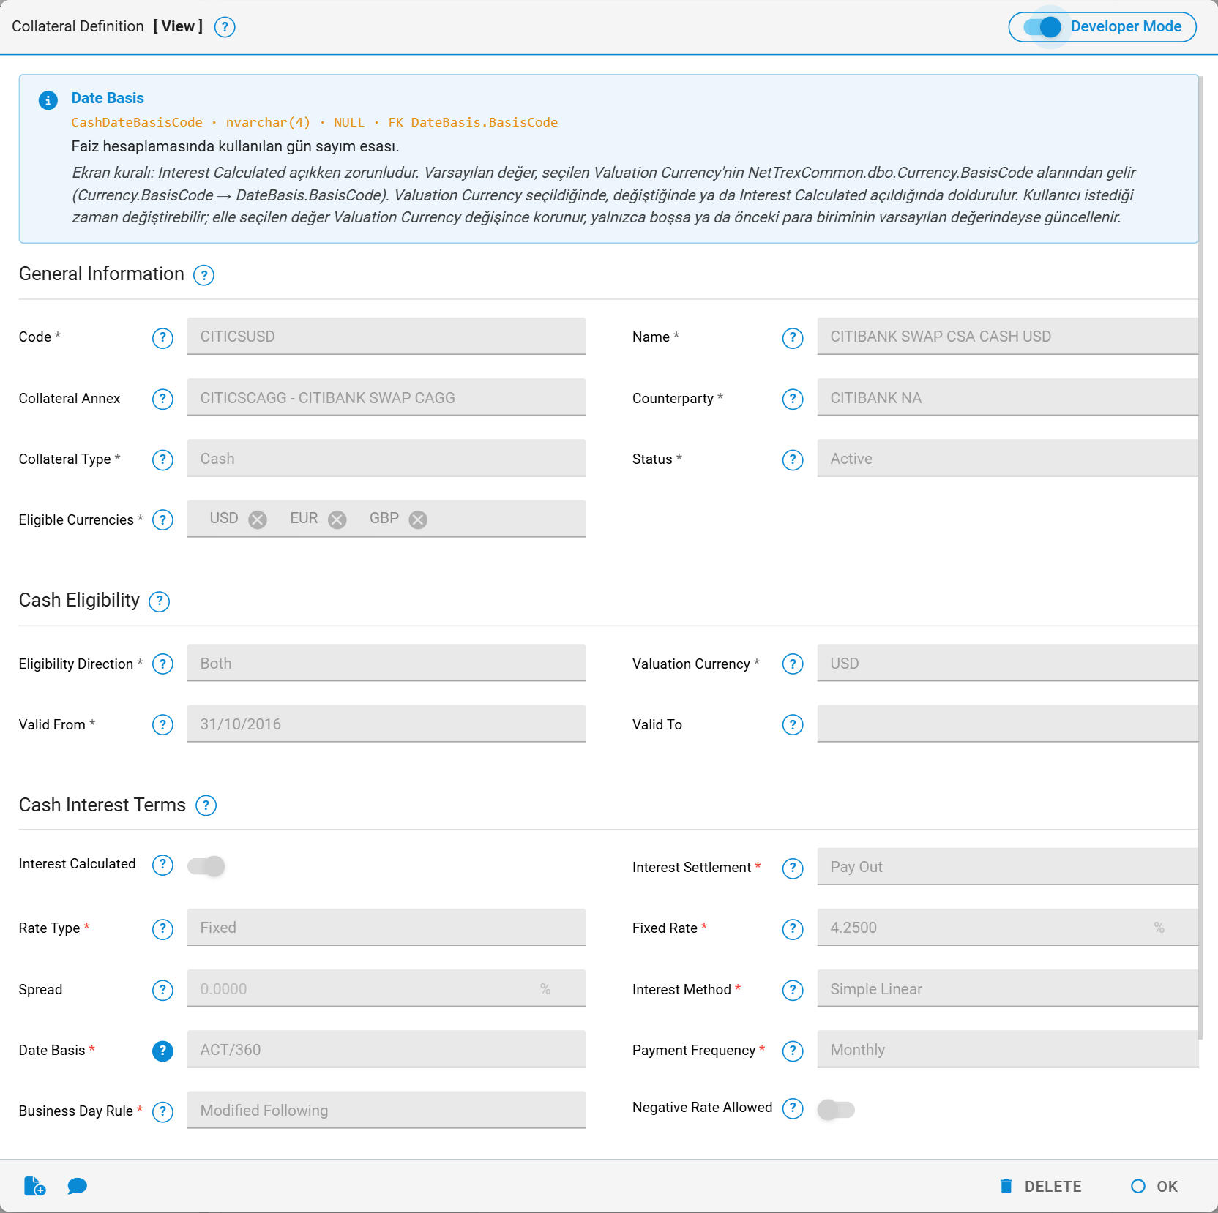
Şekil 1: Demo ekranı: Developer Mode açık; Date Basis alanının veri modeli tanımı ve ekran kuralı panelde
Developer Mode demo ve kabul testi içindir.

6. Collateral Annex ekranı
Karşı tarafla geçerli teminat sözleşmesini bir kez tanımlar: sözleşmenin kimliği, baz para birimi, yönü, taraf bazında eşik / MTA / yuvarlama kuralları ve sözleşmenin kapsadığı ürünler. Teminat varlığı ve günlük hareket bu ekranda girilmez. Tablolar: CollateralAnnex, CollateralAnnexRule, CollateralAnnexProduct.

6.1 Tanım Ekranı
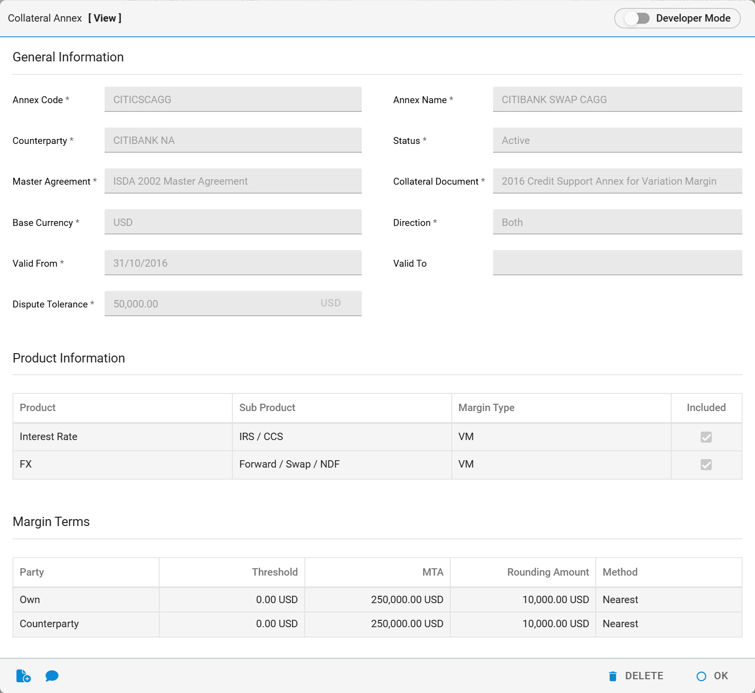
Şekil 2: Demo ekranı: Collateral Annex formu (View). General Information, Product Information, Margin Terms
Bölge | İçerik
A1 General Information | İki kolon: Annex Code, Annex Name, Counterparty, Status, Master Agreement, Collateral Document, Base Currency, Direction, Valid From, Valid To, Dispute Tolerance.
A2 Product Information | 'Add Product' butonu ve ürün gridi (Product, Sub Product, Margin Type, Included, düzenle ikonu). Satıra çift tıklama ya da düzenle ikonu 'Product Scope' penceresini açar.
A3 Margin Terms | 'Add Rule' butonu ve kural gridi (Party, Threshold, MTA, Rounding Amount, Method, düzenle ikonu). Satıra çift tıklama ya da düzenle ikonu 'Edit Margin Rule' penceresini açar.

6.2 Advance Search
Alan | Tip | Eşleşme
Annex Code | Metin | İçerir
Annex Name | Metin | İçerir
Counterparty | Select (Customer) | Tam eşleşme
Status | Select (Active / Passive) | Tam eşleşme
Base Currency | Select (Currency) | Tam eşleşme
Direction | Select (Both / Post Only / Receive Only) | Tam eşleşme
Product | Select (ürün listesi) | Sözleşmede Included = true olan bu ürün varsa
Master Agreement | Metin | İçerir

6.3 Grid kolonları
Kolon | Kaynak | Format / not
Annex Code | Code
Annex Name | Name
Counterparty | Customer.Name (CounterpartyId)
Status | Status | Active / Passive
Master Agreement | MasterAgreement
Collateral Document | CollateralDocument
Base Currency | BaseCurrencyCode
Direction | Direction | Both / Post Only / Receive Only
Valid From / Valid To | ValidFrom / ValidTo | dd.MM.yyyy
Dispute Tolerance | DisputeToleranceAmount | #,##0.00, sağa yaslı
Products | CollateralAnnexProduct (Included = true) | 'Ürün adı (Margin Type)' virgülle birleştirilmiş
Akış kolonları | Akış bilgisi | State Name, State Maker, State Date, Created By, Created Date, Previous State Name, Previous State Maker, Previous State Date

6.4 Select box değer kaynakları
Alan | Değerler (sıralı) | Varsayılan | Kaynak
Counterparty | Karşı taraf listesi, ada göre | Boş | dbo.Customer
Status | Active, Passive | Active | Enum (Aktif / Pasif)
Base Currency | Para birimleri | GlobalSettings.LocalCcy | dbo.Currency
Direction | Both, Post Only, Receive Only | Both | Enum CollateralDirectionType
Party (Margin Rule) | Own, Counterparty (sözleşmede tanımlı olan listelenmez) | İlk tanımsız taraf | Enum PartyType
Rounding Method | Nearest, Up, Down | Nearest | Enum RoundingMethodType
Product / Sub Product | FX, Interest Rate, Money Market, Repo, Securities Lending; alt ürün seçilen ürüne göre | Boş | Ürün kataloğu henüz oluşturulmadığından modülün kendi veritabanında Product ve Sub Product tablolarında tutulacak (A-21).
Margin Type | VM - Variation Margin, IM - Initial Margin, IA - Independent Amount, Other | VM | dbo.MarginType

6.5 Alan künyeleri: General Information
6.5.1 Annex Code
Veri modeli | CollateralAnnex.Code · nvarchar(100) · NOT NULL
Ne ifade eder | Sözleşmenin iş tarafındaki tekil kodu.
Nereden beslenir | Kullanıcı girişi.
Doldurma biçimi | Manuel giriş (en fazla 100 karakter).
Editable / disable | Sözleşme bir Collateral Definition'da kullanılıyorsa salt okunur. View modunda salt okunur.
Visible koşulu | Her zaman.
Default değer | Boş.
Zorunlu mu | Required.
Formül | Kayıtta baştaki / sondaki boşluk atılır ve büyük harfe çevrilir.
Yuvarlama ve yön | Yok
Boş / hatalı veri | Silinmemiş başka bir sözleşmede aynı kod varsa: 'Annex Code already exists.'
Bağımlı alanlar | Collateral Definition > Collateral Annex listesi bu kodu gösterir.
Kullanıcı bilgilendirmesi | Yok

6.5.2 Annex Name
Veri modeli | CollateralAnnex.Name · nvarchar(250) · NOT NULL
Ne ifade eder | Sözleşmenin adı.
Nereden beslenir | Kullanıcı girişi.
Doldurma biçimi | Manuel giriş (en fazla 250 karakter).
Editable / disable | View dışında düzenlenebilir.
Visible koşulu | Her zaman.
Default değer | Boş.
Zorunlu mu | Required.
Formül | Kayıtta boşluklar atılır.
Yuvarlama ve yön | Yok
Boş / hatalı veri | Boşsa kayıt yapılmaz.
Bağımlı alanlar | Yok
Kullanıcı bilgilendirmesi | Yok
6.5.3 Counterparty
Veri modeli | CollateralAnnex.CounterpartyId · int · NOT NULL · FK Customer.Id
Ne ifade eder | Sözleşmenin karşı tarafı.
Nereden beslenir | dbo.Customer.
Doldurma biçimi | Aranabilir select box.
Editable / disable | Sözleşme bir Collateral Definition'da kullanılıyorsa salt okunur.
Visible koşulu | Her zaman.
Default değer | Boş.
Zorunlu mu | Required.
Formül | Yok
Yuvarlama ve yön | Yok
Boş / hatalı veri | Boşsa kayıt yapılmaz.
Bağımlı alanlar | Collateral Definition seçilen sözleşmeden Counterparty'yi alır ve kilitler.
Kullanıcı bilgilendirmesi | Yok
Neden | Tanımlar ve hareketler sözleşmenin karşı tarafına bağlıdır; değişirse eski hareketler başka bir karşı tarafa ait görünür.

6.5.4 Status
Veri modeli | CollateralAnnex.Status · int · NOT NULL · Enum Aktif / Pasif
Ne ifade eder | Sözleşmenin kullanıma açık olup olmadığı.
Nereden beslenir | Enum.
Doldurma biçimi | Select box.
Editable / disable | View dışında düzenlenebilir.
Visible koşulu | Her zaman.
Default değer | Active.
Zorunlu mu | Required.
Formül | Yok
Yuvarlama ve yön | Yok
Boş / hatalı veri | Yok
Bağımlı alanlar | Passive sözleşme yeni Collateral Definition'da listelenmez; mevcut tanımlar etkilenmez.
Kullanıcı bilgilendirmesi | Yok

6.5.5 Master Agreement
Veri modeli | CollateralAnnex.MasterAgreement · nvarchar(250) · NOT NULL
Ne ifade eder | Bağlı olunan çerçeve sözleşme (ör. ISDA 2002 Master Agreement, GMRA 2011).
Nereden beslenir | Kullanıcı girişi.
Doldurma biçimi | Serbest metin (en fazla 250 karakter).
Editable / disable | View dışında düzenlenebilir.
Visible koşulu | Her zaman.
Default değer | Boş.
Zorunlu mu | Required.
Formül | Kayıtta boşluklar atılır.
Yuvarlama ve yön | Yok
Boş / hatalı veri | Yok
Bağımlı alanlar | Yok
Kullanıcı bilgilendirmesi | Yok
Neden | Sözleşme adı ve sürümü bankadan bankaya değişir; sabit listeyle tutulamaz.

6.5.6 Collateral Document
Veri modeli | CollateralAnnex.CollateralDocument · nvarchar(250) · NOT NULL
Ne ifade eder | Teminat dokümanı (ör. 2016 Credit Support Annex for Variation Margin).
Nereden beslenir | Kullanıcı girişi.
Doldurma biçimi | Serbest metin (en fazla 250 karakter).
Editable / disable | View dışında düzenlenebilir.
Visible koşulu | Her zaman.
Default değer | Boş.
Zorunlu mu | Required.
Formül | Kayıtta boşluklar atılır.
Yuvarlama ve yön | Yok
Boş / hatalı veri | Yok
Bağımlı alanlar | Yok
Kullanıcı bilgilendirmesi | Yok

6.5.7 Base Currency
Veri modeli | CollateralAnnex.BaseCurrencyCode · nvarchar(3) · NOT NULL
Ne ifade eder | Exposure ve teminat değerlerinin karşılaştırıldığı baz para birimi.
Nereden beslenir | NetTrexCommon.dbo.Currency.
Doldurma biçimi | Select box.
Editable / disable | Sözleşme bir Collateral Definition'da kullanılıyorsa salt okunur.
Visible koşulu | Her zaman.
Default değer | GlobalSettings.LocalCcy
Zorunlu mu | Required.
Formül | Yok
Yuvarlama ve yön | Yok
Boş / hatalı veri | Yok
Bağımlı alanlar | Dispute Tolerance'ın para birimi etiketi ve bütün Margin Rule satırlarının Currency değeri bu alanı izler; değişince hepsi güncellenir. Collateral Definition'da annex seçilince Valuation Currency bu değeri alır ve kilitlenir; Eligible Currencies boşsa bu değer önerilir.
Kullanıcı bilgilendirmesi | Dispute Tolerance alanının sağında para birimi kodu gösterilir.

6.5.8 Direction
Veri modeli | CollateralAnnex.Direction · int · NOT NULL · Enum CollateralDirectionType (Both / PostOnly / ReceiveOnly)
Ne ifade eder | Teminatın karşılıklı mı, yalnızca verilen mi, yalnızca alınan mı olduğu.
Nereden beslenir | Enum.
Doldurma biçimi | Select box.
Editable / disable | View dışında düzenlenebilir.
Visible koşulu | Her zaman.
Default değer | Both.
Zorunlu mu | Required.
Formül | Yok
Yuvarlama ve yön | Yok
Boş / hatalı veri | Yok
Bağımlı alanlar | Collateral Definition > Eligibility Direction: annex seçilince bu değeri alır ve kilitlenir.
Kullanıcı bilgilendirmesi | Yok

6.5.9 Valid From
Veri modeli | CollateralAnnex.ValidFrom · date · NOT NULL
Ne ifade eder | Sözleşmenin geçerlilik başlangıcı.
Nereden beslenir | Kullanıcı girişi.
Doldurma biçimi | Tarih seçici (dd/MM/yyyy).
Editable / disable | View dışında düzenlenebilir.
Visible koşulu | Her zaman.
Default değer | Bugün.
Zorunlu mu | Required.
Formül | Yok
Yuvarlama ve yön | Yok
Boş / hatalı veri | Yok
Bağımlı alanlar | Valid To. Collateral Definition > Valid From: annex seçilince bu değeri alır ve kilitlenir.
Kullanıcı bilgilendirmesi | Yok

6.5.10 Valid To
Veri modeli | CollateralAnnex.ValidTo · date · NULL
Ne ifade eder | Sözleşmenin geçerlilik bitişi; süresizse boş.
Nereden beslenir | Kullanıcı girişi.
Doldurma biçimi | Tarih seçici, temizleme butonlu.
Editable / disable | View dışında düzenlenebilir.
Visible koşulu | Her zaman.
Default değer | Boş.
Zorunlu mu | Optional.
Formül | Yok
Yuvarlama ve yön | Yok
Boş / hatalı veri | Valid From'dan önceyse: 'Valid To cannot be earlier than Valid From.'
Bağımlı alanlar | Valid From. Collateral Definition > Valid To: annex seçilince varsayılanı bu değerdir, kullanıcı değiştirebilir.
Kullanıcı bilgilendirmesi | Yok

6.5.11 Dispute Tolerance
Veri modeli | CollateralAnnex.DisputeToleranceAmount · decimal(38,10) · NOT NULL
Ne ifade eder | Bu tutarın altındaki hesap farkları için itiraz süreci başlatılmaz (Base Currency cinsinden).
Nereden beslenir | Kullanıcı girişi.
Doldurma biçimi | Sayı kutusu, #,##0.00; sağında Base Currency kodu.
Editable / disable | View dışında düzenlenebilir.
Visible koşulu | Her zaman.
Default değer | 0.
Zorunlu mu | Required.
Formül | Yok
Yuvarlama ve yön | Ekranda 2 ondalık; veritabanında 10 ondalık hassasiyet.
Boş / hatalı veri | Negatif değer girilemez (alt sınır 0).
Bağımlı alanlar | Yok
Kullanıcı bilgilendirmesi | Yok
Neden | Faz 1'de itiraz süreci yoktur; değer sözleşme bilgisi olarak saklanır.

6.6 Alan künyeleri: Product Scope penceresi
Pencere tek kolonludur. Başlık yeni kayıtta 'Product Scope [ New ]', düzenlemede 'Product Scope [ Edit ]'. Butonlar sağda: Save ve Cancel; düzenlemede solda Delete.
6.6.1 Product
Veri modeli | CollateralAnnexProduct.ProductCode · nvarchar(50) · NOT NULL
Ne ifade eder | Sözleşme kapsamındaki ürün.
Nereden beslenir | Modülün kendi veritabanındaki Product tablosu (ürün kataloğu geliştirmeleri tamamlanınca revize edilecek).
Doldurma biçimi | Select box.
Editable / disable | Düzenlenebilir.
Visible koşulu | Her zaman.
Default değer | Boş.
Zorunlu mu | Required.
Formül | Yok
Yuvarlama ve yön | Yok
Boş / hatalı veri | Yok
Bağımlı alanlar | Sub Product listesi bu seçime göre dolar.
Kullanıcı bilgilendirmesi | Yok

6.6.2 Sub Product
Veri modeli | CollateralAnnexProduct.SubProductCode · nvarchar(50) · NOT NULL
Ne ifade eder | Sözleşme kapsamındaki alt ürün.
Nereden beslenir | Seçilen ürünün alt ürünleri.
Doldurma biçimi | Select box; ürünün tek alt ürünü varsa otomatik seçilir.
Editable / disable | Düzenlenebilir.
Visible koşulu | Her zaman.
Default değer | Boş; ürün seçilmeden 'Select a product first' yer tutucusu.
Zorunlu mu | Required.
Formül | Yok
Yuvarlama ve yön | Yok
Boş / hatalı veri | Aynı ürün + alt ürün sözleşmede varsa: 'This product / sub product is already defined in the annex.'
Bağımlı alanlar | Product.
Kullanıcı bilgilendirmesi | Yok

6.6.3 Margin Type
Veri modeli | CollateralAnnexProduct.MarginTypeId · int · NOT NULL · FK MarginType.Id
Ne ifade eder | Ürün için uygulanacak margin tipi.
Nereden beslenir | dbo.MarginType.
Doldurma biçimi | Select box.
Editable / disable | Düzenlenebilir.
Visible koşulu | Her zaman.
Default değer | VM.
Zorunlu mu | Required.
Formül | Yok
Yuvarlama ve yön | Yok
Boş / hatalı veri | Yok
Bağımlı alanlar | Yok
Kullanıcı bilgilendirmesi | Yok

6.6.4 Included
Veri modeli | CollateralAnnexProduct.IsIncluded · bit · NOT NULL · Default true
Ne ifade eder | Ürünün sözleşme kapsamına dahil (Yes) ya da hariç (No) olduğu.
Nereden beslenir | Kullanıcı girişi.
Doldurma biçimi | Anahtar (Yes / No).
Editable / disable | Düzenlenebilir.
Visible koşulu | Her zaman.
Default değer | Yes.
Zorunlu mu | Required.
Formül | Yok
Yuvarlama ve yön | Yok
Boş / hatalı veri | Yok
Bağımlı alanlar | Kayıtta en az bir Included = Yes ürün aranır.
Kullanıcı bilgilendirmesi | Yok

6.7 Alan künyeleri: Margin Rule penceresi (Add / Edit Margin Rule)
Pencere iki kolonludur, etiketler alanın üstündedir. Başlık yeni kayıtta 'Add Margin Rule', düzenlemede 'Edit Margin Rule'. Butonlar sağda: Cancel ve Add (düzenlemede Update); düzenlemede solda Delete. Sözleşmede en fazla bir Own ve bir Counterparty kuralı olabilir; ikisi de tanımlıysa 'Add Rule' butonu pasiftir.
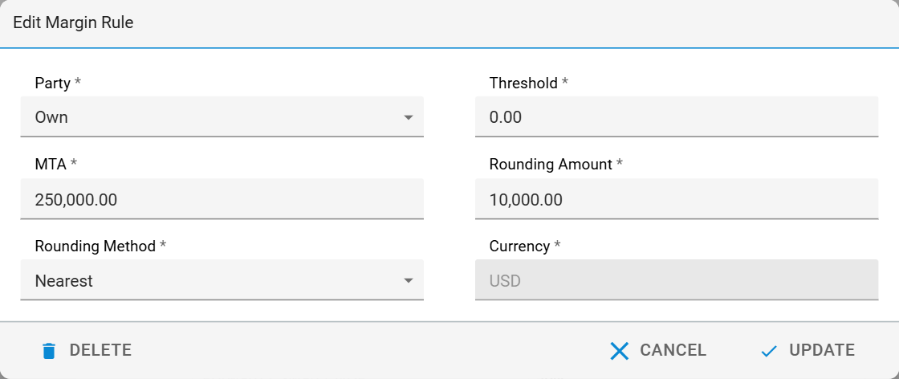
Şekil 3: Demo ekranı: Edit Margin Rule penceresi
6.7.1 Party
Veri modeli | CollateralAnnexRule.PartyType · int · NOT NULL · Enum Own / Counterparty
Ne ifade eder | Kuralın banka (Own) için mi karşı taraf için mi geçerli olduğu.
Nereden beslenir | Enum; sözleşmede zaten tanımlı olan taraf listede çıkmaz.
Doldurma biçimi | Select box.
Editable / disable | Düzenlenebilir.
Visible koşulu | Her zaman.
Default değer | Sözleşmede henüz tanımlanmamış ilk taraf.
Zorunlu mu | Required.
Formül | Yok
Yuvarlama ve yön | Yok
Boş / hatalı veri | Yok
Bağımlı alanlar | Yok
Kullanıcı bilgilendirmesi | Yok
Neden | Sözleşme + PartyType tekildir (modeldeki kural).

6.7.2 Threshold
Veri modeli | CollateralAnnexRule.ThresholdAmount · decimal(38,10) · NOT NULL
Ne ifade eder | Teminat istenmeden taşınabilecek azami açık pozisyon.
Nereden beslenir | Kullanıcı girişi.
Doldurma biçimi | Sayı kutusu, #,##0.00; '0.00' yalnızca yer tutucudur.
Editable / disable | Düzenlenebilir.
Visible koşulu | Her zaman.
Default değer | Boş (yeni kayıtta).
Zorunlu mu | Required.
Formül | Yok
Yuvarlama ve yön | Yok
Boş / hatalı veri | Negatif girilemez.
Bağımlı alanlar | Yok
Kullanıcı bilgilendirmesi | Değer, alandan çıkmadan Add'e basılsa da korunur.

6.7.3 MTA
Veri modeli | CollateralAnnexRule.MinimumTransferAmount · decimal(38,10) · NOT NULL
Ne ifade eder | Bu tutarın altındaki teminat transferleri yapılmaz.
Nereden beslenir | Kullanıcı girişi.
Doldurma biçimi | Sayı kutusu, #,##0.00.
Editable / disable | Düzenlenebilir.
Visible koşulu | Her zaman.
Default değer | Boş.
Zorunlu mu | Required.
Formül | Yok
Yuvarlama ve yön | Yok
Boş / hatalı veri | Negatif girilemez.
Bağımlı alanlar | Yok
Kullanıcı bilgilendirmesi | Yok

6.7.4 Rounding Amount
Veri modeli | CollateralAnnexRule.RoundingAmount · decimal(38,10) · NOT NULL
Ne ifade eder | Çağrı tutarının yuvarlanacağı birim.
Nereden beslenir | Kullanıcı girişi.
Doldurma biçimi | Sayı kutusu, #,##0.00.
Editable / disable | Düzenlenebilir.
Visible koşulu | Her zaman.
Default değer | Boş.
Zorunlu mu | Required.
Formül | Yok
Yuvarlama ve yön | Yok
Boş / hatalı veri | Negatif girilemez.
Bağımlı alanlar | Yok
Kullanıcı bilgilendirmesi | Yok

6.7.5 Rounding Method
Veri modeli | CollateralAnnexRule.RoundingMethodType · int · NOT NULL · Enum Nearest / Up / Down
Ne ifade eder | Yuvarlama yöntemi.
Nereden beslenir | Enum.
Doldurma biçimi | Select box.
Editable / disable | Düzenlenebilir.
Visible koşulu | Her zaman.
Default değer | Nearest.
Zorunlu mu | Required.
Formül | Yok
Yuvarlama ve yön | Yok
Boş / hatalı veri | Yok
Bağımlı alanlar | Yok
Kullanıcı bilgilendirmesi | Yok

6.7.6 Currency
Veri modeli | CollateralAnnexRule.CurrencyCode · nvarchar(3) · NOT NULL
Ne ifade eder | Kural tutarlarının para birimi.
Nereden beslenir | Sözleşmenin Base Currency değeri.
Doldurma biçimi | Otomatik dolar.
Editable / disable | Inherited / Read-only.
Visible koşulu | Her zaman.
Default değer | Base Currency.
Zorunlu mu | Required.
Formül | Yok
Yuvarlama ve yön | Yok
Boş / hatalı veri | Yok
Bağımlı alanlar | Base Currency değişince bütün kuralların para birimi güncellenir.
Kullanıcı bilgilendirmesi | Yok
Neden | Eşik ve MTA sözleşmenin baz para biriminde tanımlanır; farklı para biriminde kural tutarsızlık yaratır.

6.8 Kayıt kuralları
Kural | Mesaj
Annex, Product Information ve Margin Terms satırlarıyla birlikte tek onay akışında kaydedilir. | -
En az bir Included = Yes ürün zorunludur. Kayıtta önce bu kontrol çalışır. | At least one included product is required.
En az bir margin kuralı zorunludur. | At least one margin rule is required.
Bir Collateral Definition'da kullanılan annex silinemez. | This agreement is used by a collateral definition and cannot be deleted.
Bir Collateral Definition'da kullanılan annex'te Annex Code, Counterparty ve Base Currency salt okunurdur; diğer alanlar düzenlenebilir. | -

7. Collateral Definition ekranı
Bir sözleşme altında kabul edilen nakit teminatı ve teminata uygulanacak faiz koşullarını tanımlar. Tablo: CollateralDefinition. Collateral Annex seçimi opsiyoneldir (Takasbank üyelik teminatı gibi sözleşmesiz tanımlar için).

7.1 Tanım Ekranı
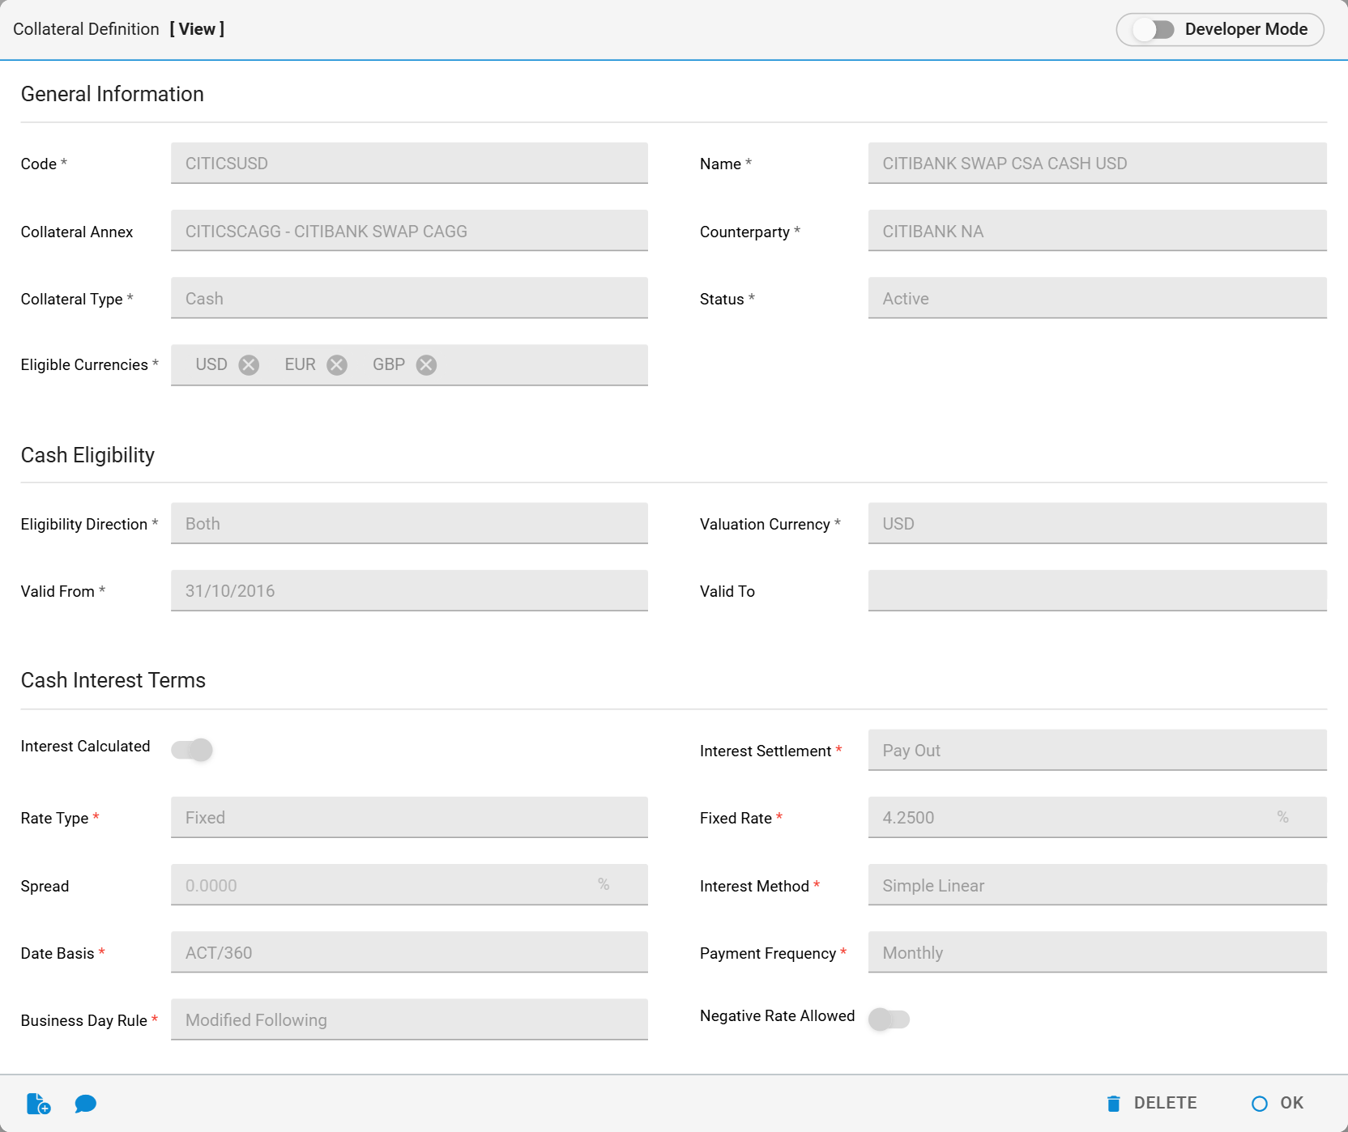
Şekil 4: Demo ekranı: Collateral Definition formu, Fixed faizli tanım (Fixed Rate görünür, Interest Method Simple Linear)
Bölge | İçerik
D1 General Information | Code, Name, Collateral Annex, Counterparty, Collateral Type, Status, Eligible Currencies.
D2 Cash Eligibility | Eligibility Direction, Valuation Currency, Valid From, Valid To. Collateral Type = Cash iken gösterilir.
D3 Cash Interest Terms | Interest Calculated | Interest Settlement; Rate Type | Fixed Rate ya da Floating Rate Index (aynı hücre); Spread | Interest Method; Date Basis | Payment Frequency; Business Day Rule | Negative Rate Allowed.

7.2 Advance Search
Alan | Tip | Eşleşme
Code | Metin | İçerir
Name | Metin | İçerir
Collateral Annex | Select | Tam eşleşme
Counterparty | Select | Tam eşleşme
Status | Select | Tam eşleşme
Eligible Currency | Select (tek para birimi) | Tanımın Eligible Currencies listesinde varsa
Valuation Currency | Select | Tam eşleşme
Interest Calculated | Select (Yes / No) | Tam eşleşme

7.3 Grid kolonları
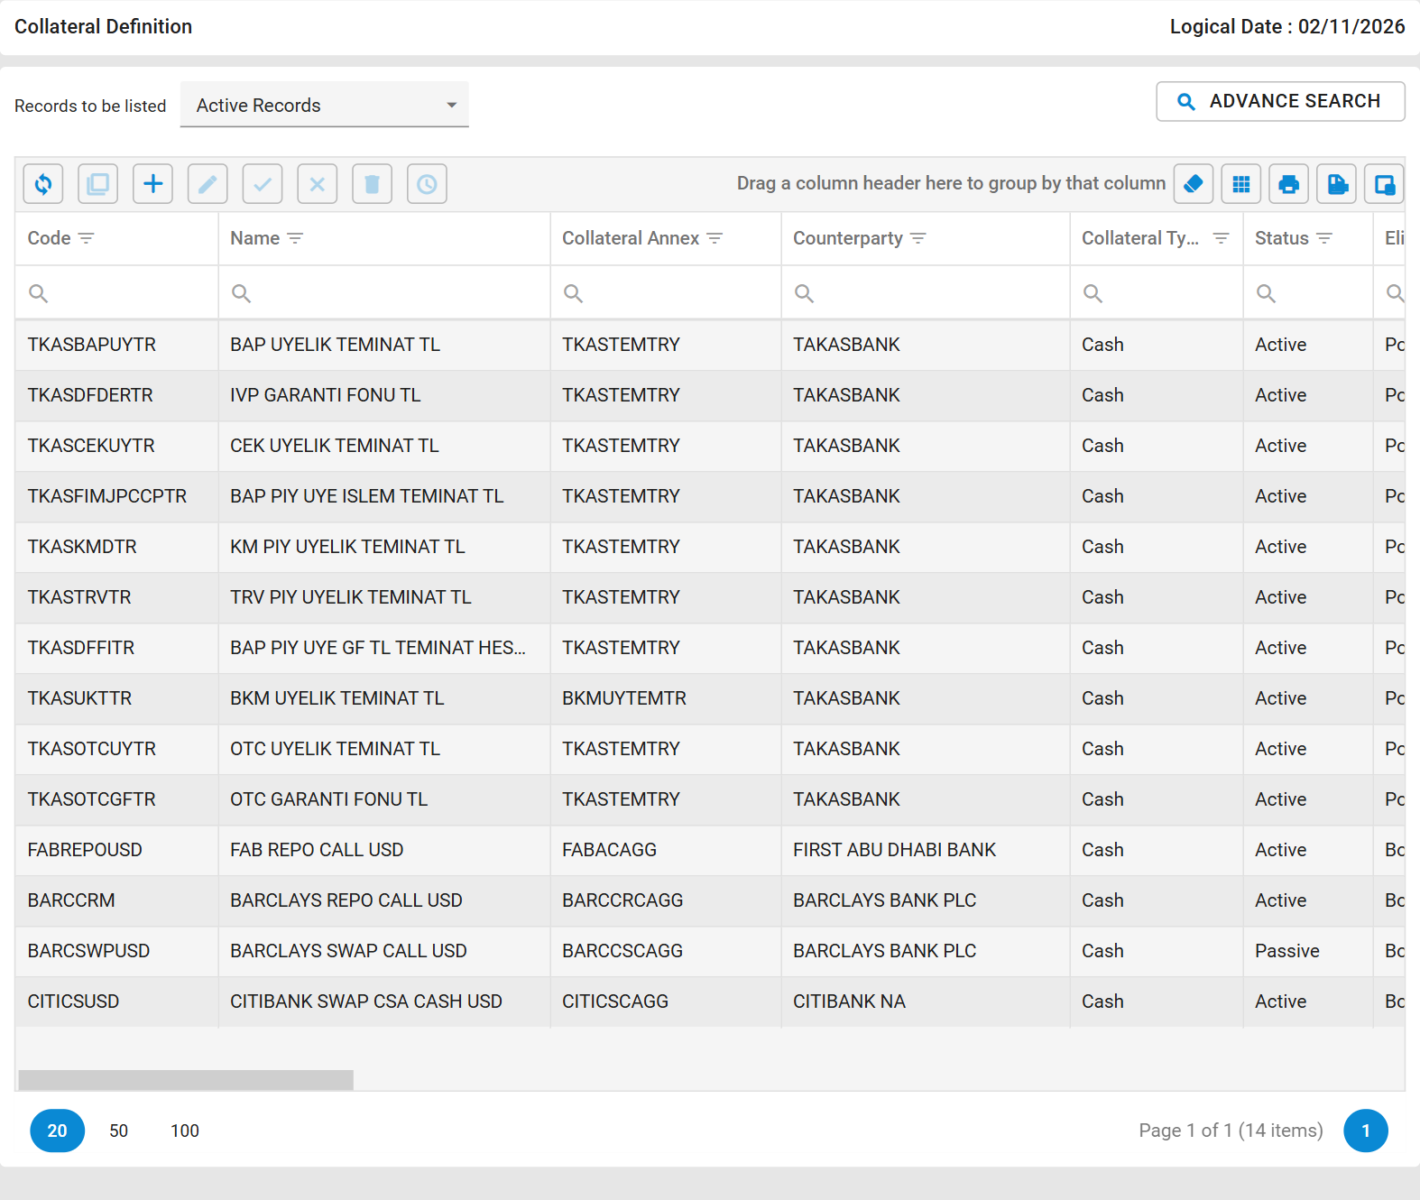
Şekil 5: Demo ekranı: Collateral Definition listesi
Kolon | Kaynak | Format / not
Code / Name | Code / Name
Collateral Annex | CollateralAnnex.Code
Counterparty | Customer.Name
Collateral Type | CollateralType.Name
Status | Status | Active / Passive
Eligibility Direction | CashEligibilityDirection
Eligible Currencies | CashEligibilityCurrencies | ';' yerine ', ' ile gösterilir
Valuation Currency | CashValuationCurrencyCode
Valid From / Valid To | CashValidFrom / CashValidTo | dd.MM.yyyy
Interest Calculated | IsInterestCalculated | Onay kutusu
Interest Settlement | InterestSettlementType | Faiz kapalıysa boş
Rate Type | RateType.Name | Faiz kapalıysa boş
Rate | Türetilir | Fixed: '4.25 %' (+ spread varsa ' +0.10 %'); Floating: 'SOFR +0.00 %'
Interest Method / Date Basis / Payment Frequency / Business Day Rule | İlgili alanlar | Faiz kapalıysa boş
Negative Rate Allowed | IsNegativeRateAllowed | Onay kutusu; faiz kapalıysa boş
Akış kolonları | Akış bilgisi | State Name, State Maker, State Date, Created By, Created Date, Previous State Name, Previous State Maker, Previous State Date

7.4 Select box değer kaynakları
Alan | Değerler (sıralı) | Varsayılan | Kaynak
Collateral Annex | Durumu Active ve en az bir kez onaylanmış sözleşmeler; 'Code - Name' | Boş | CollateralAnnex
Collateral Type | Cash | Cash | dbo.CollateralType (IsEnabled = 1). Security kaydı Faz 1'de IsEnabled = 0.
Eligible Currencies | Para birimleri (çoklu seçim) | Boş | NetTrexCommon.dbo.Currency
Eligibility Direction | Both, Post Only, Receive Only | Boş; annex seçiliyse annex'in Direction değeri (kilitli) | Enum CollateralDirectionType
Interest Settlement | Capitalize, Pay Out | Boş | Enum InterestSettlementType
Rate Type | Fixed, Floating | Boş | dbo.RateType
Floating Rate Index | Valuation Currency ile aynı para birimindeki endeksler; 'Ad (Para birimi)' | Boş | dbo.FloatingRateType (CurrencyCode). Demo değerleri: €STR (EUR), SOFR (USD), SONIA (GBP), TLREF (TRY).
Interest Method | Simple Linear, Daily Compounded | Rate Type'a göre (7.5.18) | dbo.InterestMethod
Date Basis | Gün esasları | Valuation Currency'nin BasisCode değeri | NetTrexCommon DateBasis. AÇIK: gerçek BasisCode listesi (Bölüm 15).
Payment Frequency | Monthly, Quarterly, On Return | Boş | dbo.PaymentFrequency
Business Day Rule | Modified Following, Following, Preceding | Boş | Enum PaymentDayCalculationType

7.5 Alan künyeleri

General Information
7.5.1 Code
Veri modeli | CollateralDefinition.Code · nvarchar(50) · NOT NULL
Ne ifade eder | Teminat tanımının tekil kodu.
Nereden beslenir | Kullanıcı girişi.
Doldurma biçimi | Manuel giriş (en fazla 50 karakter).
Editable / disable | Tanımın işlemi varsa salt okunur.
Visible koşulu | Her zaman.
Default değer | Boş.
Zorunlu mu | Required.
Formül | Boşluk atılır, büyük harfe çevrilir.
Yuvarlama ve yön | Yok
Boş / hatalı veri | Silinmemiş başka tanımda aynı kod varsa: 'Code already exists.'
Bağımlı alanlar | Yok
Kullanıcı bilgilendirmesi | Yok
Neden | Transaction listesi ve raporlar tanımı koduyla gösterir.

7.5.2 Name
Veri modeli | CollateralDefinition.Name · nvarchar(250) · NOT NULL
Ne ifade eder | Tanımın adı.
Nereden beslenir | Kullanıcı girişi.
Doldurma biçimi | Manuel giriş (en fazla 250 karakter).
Editable / disable | View dışında düzenlenebilir.
Visible koşulu | Her zaman.
Default değer | Boş.
Zorunlu mu | Required.
Formül | Yok
Yuvarlama ve yön | Yok
Boş / hatalı veri | Yok
Bağımlı alanlar | Yok
Kullanıcı bilgilendirmesi | Yok

7.5.3 Collateral Annex
Veri modeli | CollateralDefinition.CollateralAnnexId · bigint · NULL · FK CollateralAnnex.Id
Ne ifade eder | Teminatın bağlı olduğu sözleşme.
Nereden beslenir | Active ve onaylanmış sözleşmeler.
Doldurma biçimi | Aranabilir select box, temizleme butonlu.
Editable / disable | Tanımın işlemi varsa salt okunur.
Visible koşulu | Her zaman.
Default değer | Boş.
Zorunlu mu | Optional.
Formül | Yok
Yuvarlama ve yön | Yok
Boş / hatalı veri | Yok
Bağımlı alanlar | Seçilince Counterparty, Eligibility Direction, Valuation Currency (annex'in Base Currency'si) ve Valid From annex'ten gelir ve kilitlenir. Valid To annex'in Valid To değerini alır, kullanıcı değiştirebilir. Eligible Currencies boşsa annex'in Base Currency'si önerilir. Annex temizlenirse bu alanlar son değerleriyle kalır ve yeniden düzenlenebilir olur.
Kullanıcı bilgilendirmesi | Yok
Neden | Sözleşmesiz teminatlar (ör. Takasbank üyelik teminatı) için tanım sözleşmesiz açılabilmelidir.

7.5.4 Counterparty
Veri modeli | CollateralDefinition.CounterpartyId · int · NOT NULL · FK Customer.Id
Ne ifade eder | Teminatın karşı tarafı.
Nereden beslenir | Collateral Annex seçiliyse sözleşmeden, değilse kullanıcı.
Doldurma biçimi | Aranabilir select box ya da otomatik.
Editable / disable | Collateral Annex seçiliyse ya da tanımın işlemi varsa salt okunur.
Visible koşulu | Her zaman.
Default değer | Boş.
Zorunlu mu | Required.
Formül | Yok
Yuvarlama ve yön | Yok
Boş / hatalı veri | Yok
Bağımlı alanlar | Collateral Annex. Transaction'daki Counterparty bu değerden gelir (REL-14).
Kullanıcı bilgilendirmesi | Yok

7.5.5 Collateral Type
Veri modeli | CollateralDefinition.CollateralTypeId · int · NOT NULL · FK CollateralType.Id
Ne ifade eder | Teminatın tipi.
Nereden beslenir | dbo.CollateralType.
Doldurma biçimi | Select box.
Editable / disable | Tanımın işlemi varsa salt okunur.
Visible koşulu | Her zaman.
Default değer | Cash.
Zorunlu mu | Required.
Formül | Yok
Yuvarlama ve yön | Yok
Boş / hatalı veri | Yok
Bağımlı alanlar | Cash iken Cash Eligibility ve Cash Interest Terms bölümleri görünür.
Kullanıcı bilgilendirmesi | Yok
Neden | Security Faz 1 kapsamı dışında.

7.5.6 Status
Veri modeli | CollateralDefinition.Status · int · NOT NULL · Enum Aktif / Pasif
Ne ifade eder | Tanımın kullanıma açık olup olmadığı.
Nereden beslenir | Enum.
Doldurma biçimi | Select box.
Editable / disable | View dışında düzenlenebilir.
Visible koşulu | Her zaman.
Default değer | Active.
Zorunlu mu | Required.
Formül | Yok
Yuvarlama ve yön | Yok
Boş / hatalı veri | Yok
Bağımlı alanlar | Passive tanım yeni Collateral Transaction'da listelenmez; mevcut transaction'a hareket eklenebilir.
Kullanıcı bilgilendirmesi | Yok
Neden | İşlemi olan tanım silinemez; kullanımdan kaldırmak için Passive yapılır.

7.5.7 Eligible Currencies
Veri modeli | CollateralDefinition.CashEligibilityCurrencies · nvarchar(1000) · NULL
Ne ifade eder | Teminat olarak kabul edilen para birimleri.
Nereden beslenir | NetTrexCommon.dbo.Currency.
Doldurma biçimi | Çoklu seçim (tag box). Veritabanına ';' ile birleştirilerek yazılır (ör. USD;EUR;GBP).
Editable / disable | View dışında düzenlenebilir.
Visible koşulu | Her zaman.
Default değer | Boş; sözleşme seçilince Base Currency.
Zorunlu mu | Required (Cash).
Formül | Yok
Yuvarlama ve yön | Yok
Boş / hatalı veri | Boşsa: 'At least one eligible currency is required.'
Bağımlı alanlar | Collateral Transaction > Currency listesi bu alandan gelir.
Kullanıcı bilgilendirmesi | Yok

Cash Eligibility
7.5.8 Eligibility Direction
Veri modeli | CollateralDefinition.CashEligibilityDirection · int · NULL · Enum CollateralDirectionType
Ne ifade eder | Nakit teminatın hangi yönde kabul edildiği.
Nereden beslenir | Enum ya da annex'in Direction değeri.
Doldurma biçimi | Select box.
Editable / disable | Annex seçiliyse annex'ten gelir ve salt okunurdur; değilse View dışında düzenlenebilir.
Visible koşulu | Collateral Type = Cash.
Default değer | Boş; annex seçilince annex'in Direction değeri.
Zorunlu mu | Required (Cash).
Formül | Yok
Yuvarlama ve yön | Yok
Boş / hatalı veri | Annex seçiliyken alan kilitli olduğu için uyumsuz yön girilemez. Sunucu kayıtta yine kontrol eder: 'Eligibility Direction must match the Collateral Annex direction.'
Bağımlı alanlar | Collateral Annex > Direction.
Kullanıcı bilgilendirmesi | Yok
Neden | Tanım, annex'in izin vermediği yönde teminata açılamaz; tek veri girişi ilkesi (1.1).

7.5.9 Valuation Currency
Veri modeli | CollateralDefinition.CashValuationCurrencyCode · nvarchar(3) · NULL
Ne ifade eder | Teminat bakiyesinin ve faizin hesaplandığı para birimi.
Nereden beslenir | NetTrexCommon.dbo.Currency ya da annex'in Base Currency değeri.
Doldurma biçimi | Select box.
Editable / disable | Annex seçiliyse annex'in Base Currency'si gelir ve salt okunurdur; değilse View dışında düzenlenebilir. AÇIK: işlemi olan tanımda değiştirilebilir mi (Bölüm 15).
Visible koşulu | Collateral Type = Cash.
Default değer | Boş; annex seçilince annex'in Base Currency değeri.
Zorunlu mu | Required (Cash).
Formül | Yok
Yuvarlama ve yön | Yok
Boş / hatalı veri | Yok
Bağımlı alanlar | Floating Rate Index listesi bu para birimine göre süzülür; seçili endeks farklı para birimindeyse temizlenir. Date Basis varsayılanı bu para biriminin Currency.BasisCode değeridir. Transaction'da Currency varsayılanı, FX Rate ve bakiye bu para birimine göredir.
Kullanıcı bilgilendirmesi | Yok
Neden | Faiz, kabul edilen bütün para birimleri için tek oranla, değerleme para birimine çevrilmiş bakiye üzerinden işler (karar, 27.10.2026).

7.5.10 Valid From
Veri modeli | CollateralDefinition.CashValidFrom · date · NULL
Ne ifade eder | Nakit teminat tanımının geçerlilik başlangıcı.
Nereden beslenir | Kullanıcı girişi ya da annex'in Valid From değeri.
Doldurma biçimi | Tarih seçici.
Editable / disable | Annex seçiliyse annex'ten gelir ve salt okunurdur; değilse View dışında düzenlenebilir.
Visible koşulu | Collateral Type = Cash.
Default değer | Annex yoksa bugün; annex seçilince annex'in Valid From değeri.
Zorunlu mu | Required (Cash).
Formül | Yok
Yuvarlama ve yön | Yok
Boş / hatalı veri | Yok
Bağımlı alanlar | Valid To.
Kullanıcı bilgilendirmesi | Yok
Neden | Tanımın geçerliliği bağlı olduğu annex'in geçerliliğiyle başlar.

7.5.11 Valid To
Veri modeli | CollateralDefinition.CashValidTo · date · NULL
Ne ifade eder | Nakit teminat tanımının geçerlilik bitişi.
Nereden beslenir | Kullanıcı girişi; annex seçilince annex'in Valid To değeri varsayılan olarak gelir.
Doldurma biçimi | Tarih seçici, temizleme butonlu.
Editable / disable | View dışında düzenlenebilir; annex seçili olsa da değiştirilebilir.
Visible koşulu | Collateral Type = Cash.
Default değer | Boş; annex seçilince annex'in Valid To değeri.
Zorunlu mu | Optional.
Formül | Yok
Yuvarlama ve yön | Yok
Boş / hatalı veri | Valid From'dan önceyse: 'Valid To cannot be earlier than Valid From.'
Bağımlı alanlar | Valid From, Collateral Annex.
Kullanıcı bilgilendirmesi | Yok
Neden | Tanım annex'ten önce sona erebilir. AÇIK: annex'in Valid To'sundan sonraki bir tarih girilebilir mi (Bölüm 15, A-38).

Cash Interest Terms
Interest Calculated kapalıyken bölümdeki bütün alanlar pasif ve boştur; kapatıldığında girilmiş faiz alanları temizlenir. Açıkken aşağıdaki Conditional alanlar zorunludur ve etiketlerinde kırmızı * görünür.
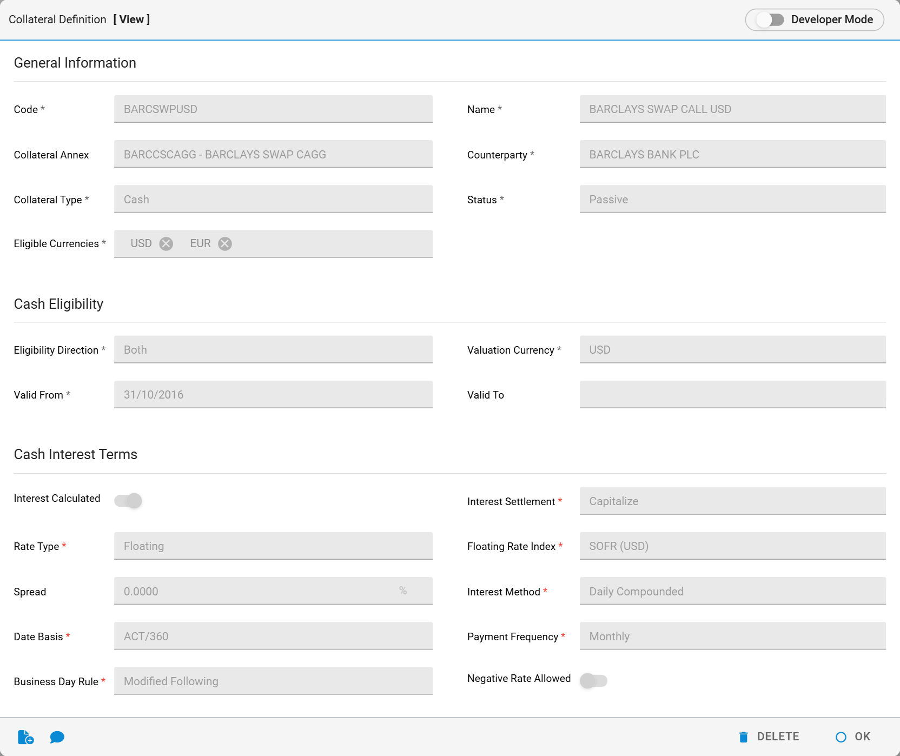
Şekil 6: Demo ekranı: Floating faizli tanım; Fixed Rate yerine Floating Rate Index görünür, Interest Method Daily Compounded
7.5.12 Interest Calculated
Veri modeli | CollateralDefinition.IsInterestCalculated · bit · NOT NULL · Default false
Ne ifade eder | Bu teminat için günlük faiz hesaplanıp hesaplanmayacağı.
Nereden beslenir | Kullanıcı girişi.
Doldurma biçimi | Anahtar (Yes / No).
Editable / disable | View dışında düzenlenebilir.
Visible koşulu | Collateral Type = Cash.
Default değer | No.
Zorunlu mu | Required.
Formül | Yok
Yuvarlama ve yön | Yok
Boş / hatalı veri | Yok
Bağımlı alanlar | Açılınca Date Basis varsayılanı dolar; kapatılınca 7.5.13-7.5.21 temizlenir. Gün sonu faiz hesabı yalnızca açık tanımlar için çalışır.
Kullanıcı bilgilendirmesi | Yok
Neden | Takasbank teminatları gibi faizi karşı tarafın hesapladığı tanımlarda sistem faiz hesaplamamalıdır.

7.5.13 Interest Settlement
Veri modeli | CollateralDefinition.InterestSettlementType · int · NULL · Enum Capitalize / PayOut
Ne ifade eder | Sözleşmeye göre faizin bakiyeye eklenmesi (Capitalize) ya da ödenmesi (PayOut).
Nereden beslenir | Enum.
Doldurma biçimi | Select box.
Editable / disable | Interest Calculated açıkken.
Visible koşulu | Collateral Type = Cash.
Default değer | Boş.
Zorunlu mu | Conditional (Interest Calculated).
Formül | Yok
Yuvarlama ve yön | Yok
Boş / hatalı veri | Yok
Bağımlı alanlar | Yok
Kullanıcı bilgilendirmesi | Yok
Neden | Faz 1'de yalnızca sözleşme bilgisidir; bakiyeye ekleme ya da ödeme tetiklemez.

7.5.14 Rate Type
Veri modeli | CollateralDefinition.CashRateTypeId · int · NULL · FK RateType.Id
Ne ifade eder | Faiz tipi: sabit ya da değişken.
Nereden beslenir | dbo.RateType.
Doldurma biçimi | Select box.
Editable / disable | Interest Calculated açıkken.
Visible koşulu | Collateral Type = Cash.
Default değer | Boş.
Zorunlu mu | Conditional (Interest Calculated).
Formül | Yok
Yuvarlama ve yön | Yok
Boş / hatalı veri | Yok
Bağımlı alanlar | Fixed seçilince: Floating Rate Index temizlenir, Interest Method = Simple Linear, yan hücrede Fixed Rate görünür. Floating seçilince: Fixed Rate temizlenir, Interest Method = Daily Compounded, yan hücrede Floating Rate Index görünür.
Kullanıcı bilgilendirmesi | Yok

7.5.15 Fixed Rate
Veri modeli | CollateralDefinition.CashFixedRate · decimal(18,10) · NULL
Ne ifade eder | Sabit faizli teminatta uygulanan yıllık oran.
Nereden beslenir | Kullanıcı girişi.
Doldurma biçimi | Sayı kutusu, #,##0.0000, sağında '%'.
Editable / disable | Rate Type = Fixed iken; aksi halde pasif.
Visible koşulu | Rate Type Floating değilken (Rate Type'ın yanındaki hücre).
Default değer | Boş.
Zorunlu mu | Conditional (Rate Type = Fixed).
Formül | Yüzde olarak saklanır (4,25 = %4,25). AÇIK: yüzde mi ondalık mı saklanacağı (Bölüm 15).
Yuvarlama ve yön | Ekranda 4 ondalık.
Boş / hatalı veri | Negative Rate Allowed kapalıyken negatif girilirse: 'Negative rate is not allowed for this definition.'
Bağımlı alanlar | Rate Type, Negative Rate Allowed.
Kullanıcı bilgilendirmesi | Yok
Neden | Fixed Rate ve Floating Rate Index aynı anda anlamlı olmadığı için tek hücrede biri gösterilir (karar, 28.10.2026).

7.5.16 Floating Rate Index
Veri modeli | CollateralDefinition.CashFloatingRateTypeId · int · NULL · FK FloatingRateType.Id
Ne ifade eder | Değişken faizde referans endeks.
Nereden beslenir | dbo.FloatingRateType, Valuation Currency'ye göre süzülür.
Doldurma biçimi | Select box; 'Ad (Para birimi)'.
Editable / disable | Rate Type = Floating iken.
Visible koşulu | Rate Type = Floating (Fixed Rate'in yerinde).
Default değer | Boş.
Zorunlu mu | Conditional (Rate Type = Floating).
Formül | Yok
Yuvarlama ve yön | Yok
Boş / hatalı veri | Para biriminde endeks yoksa liste 'No index for the valuation currency' gösterir.
Bağımlı alanlar | Valuation Currency, Rate Type.
Kullanıcı bilgilendirmesi | Yok

7.5.17 Spread
Veri modeli | CollateralDefinition.CashSpread · decimal(18,10) · NULL
Ne ifade eder | Referans orana eklenen marj.
Nereden beslenir | Kullanıcı girişi.
Doldurma biçimi | Sayı kutusu, #,##0.0000, '%'.
Editable / disable | Interest Calculated açıkken, Rate Type'tan bağımsız.
Visible koşulu | Collateral Type = Cash.
Default değer | Boş; kayıtta boşsa 0 yazılır.
Zorunlu mu | Optional.
Formül | Uygulanan oran = (Fixed Rate ya da endeks oranı) + Spread.
Yuvarlama ve yön | Yok
Boş / hatalı veri | Negatif olabilir. AÇIK: toplam oran sıfırın altına düşerse girişte engellenip engellenmeyeceği (Bölüm 15).
Bağımlı alanlar | Yok
Kullanıcı bilgilendirmesi | Yok
Neden | Sabit oranlı sözleşmelerde de marj tanımlanabildiği için Rate Type'a bağlı değildir (karar, 28.10.2026).

7.5.18 Interest Method
Veri modeli | CollateralDefinition.CashInterestMethodId · int · NULL · FK InterestMethod.Id
Ne ifade eder | Günlük faizin basit mi bileşik mi işleyeceği.
Nereden beslenir | dbo.InterestMethod.
Doldurma biçimi | Select box; Rate Type seçilince otomatik dolar.
Editable / disable | Interest Calculated açıkken; otomatik değer elle değiştirilebilir.
Visible koşulu | Collateral Type = Cash.
Default değer | Fixed: Simple Linear; Floating: Daily Compounded.
Zorunlu mu | Conditional (Interest Calculated).
Formül | Yok
Yuvarlama ve yön | Yok
Boş / hatalı veri | Yok
Bağımlı alanlar | Gün sonu faiz hesabında yöntem olarak kullanılır; hesaplama kuralları bu dokümanın kapsamı dışındadır.
Kullanıcı bilgilendirmesi | Yok

7.5.19 Date Basis
Veri modeli | CollateralDefinition.CashDateBasisCode · nvarchar(4) · NULL · FK DateBasis.BasisCode
Ne ifade eder | Faizde kullanılan gün sayım esası.
Nereden beslenir | NetTrexCommon.dbo.Currency.BasisCode → DateBasis.BasisCode.
Doldurma biçimi | Select box; otomatik dolar, kullanıcı değiştirebilir.
Editable / disable | Interest Calculated açıkken.
Visible koşulu | Collateral Type = Cash.
Default değer | Valuation Currency'nin BasisCode değeri. Valuation Currency seçildiğinde, değiştiğinde ya da Interest Calculated açıldığında doldurulur; alan boşsa ya da önceki para biriminin varsayılanındaysa güncellenir, elle seçilmiş değer korunur.
Zorunlu mu | Conditional (Interest Calculated).
Formül | Yok
Yuvarlama ve yön | Yok
Boş / hatalı veri | Para biriminin BasisCode'u boşsa alan boş kalır, kullanıcı seçer.
Bağımlı alanlar | Yok
Kullanıcı bilgilendirmesi | Yok
Neden | Para piyasası konvansiyonu para birimine göre değişir (ör. USD ACT/360, TRY ACT/365); tanımda varsayılan gelmesi hatayı azaltır.

7.5.20 Payment Frequency
Veri modeli | CollateralDefinition.CashPaymentFrequencyId · int · NULL · FK PaymentFrequency.Id
Ne ifade eder | Sözleşmeye göre faiz ödeme sıklığı.
Nereden beslenir | dbo.PaymentFrequency (Month, Period).
Doldurma biçimi | Select box.
Editable / disable | Interest Calculated açıkken.
Visible koşulu | Collateral Type = Cash.
Default değer | Boş.
Zorunlu mu | Conditional (Interest Calculated).
Formül | Yok
Yuvarlama ve yön | Yok
Boş / hatalı veri | Yok
Bağımlı alanlar | Gün sonu faiz hesabında faiz periyodunu belirler; hesaplama kuralları bu dokümanın kapsamı dışındadır.
Kullanıcı bilgilendirmesi | Yok

7.5.21 Business Day Rule
Veri modeli | CollateralDefinition.CashBusinessDayRuleType · int · NULL · Enum PaymentDayCalculationType
Ne ifade eder | Faiz ödeme tarihi tatile denk gelirse uygulanacak kaydırma kuralı.
Nereden beslenir | Enum.
Doldurma biçimi | Select box.
Editable / disable | Interest Calculated açıkken.
Visible koşulu | Collateral Type = Cash.
Default değer | Boş.
Zorunlu mu | Conditional (Interest Calculated).
Formül | Yok
Yuvarlama ve yön | Yok
Boş / hatalı veri | Yok
Bağımlı alanlar | Yok
Kullanıcı bilgilendirmesi | Yok

7.5.22 Negative Rate Allowed
Veri modeli | CollateralDefinition.IsNegativeRateAllowed · bit · NOT NULL · Default false
Ne ifade eder | Uygulanan faiz oranının negatif olmasına izin verilip verilmediği.
Nereden beslenir | Kullanıcı girişi.
Doldurma biçimi | Anahtar.
Editable / disable | Interest Calculated açıkken.
Visible koşulu | Collateral Type = Cash.
Default değer | No.
Zorunlu mu | Required.
Formül | Kapalıyken gün sonunda uygulanan oran = max(0, oran + spread).
Yuvarlama ve yön | Yok
Boş / hatalı veri | Yok
Bağımlı alanlar | Fixed Rate validasyonu.
Kullanıcı bilgilendirmesi | Yok

7.6 Kayıt kuralları
Kural | Mesaj
Teminat işlem kaydı olan tanım silinemez. | This collateral definition has active transactions and cannot be deleted.
Faiz kapalıyken faiz alanları boş yazılır; Fixed iken Floating Rate Index, Floating iken Fixed Rate null yazılır.
Annex seçiliyse Counterparty, Eligibility Direction, Valuation Currency ve Valid From annex'in değerleriyle kaydedilir. | -

8. Collateral Transaction ekranı
Bir Collateral Definition ve bir Portfolio için kalıcı teminat pozisyonunu (TxnTransaction) ve bu pozisyona eklenen hareketleri (TxnTransactionDetail) yönetir. Yeni transaction ilk hareketle birlikte açılır; mevcut transaction'da Edit, yeni hareket ekleme anlamına gelir. Hareketler değiştirilmez ve silinmez; düzeltme ters yönlü yeni hareketle yapılır.

8.1 Tanım Ekranı
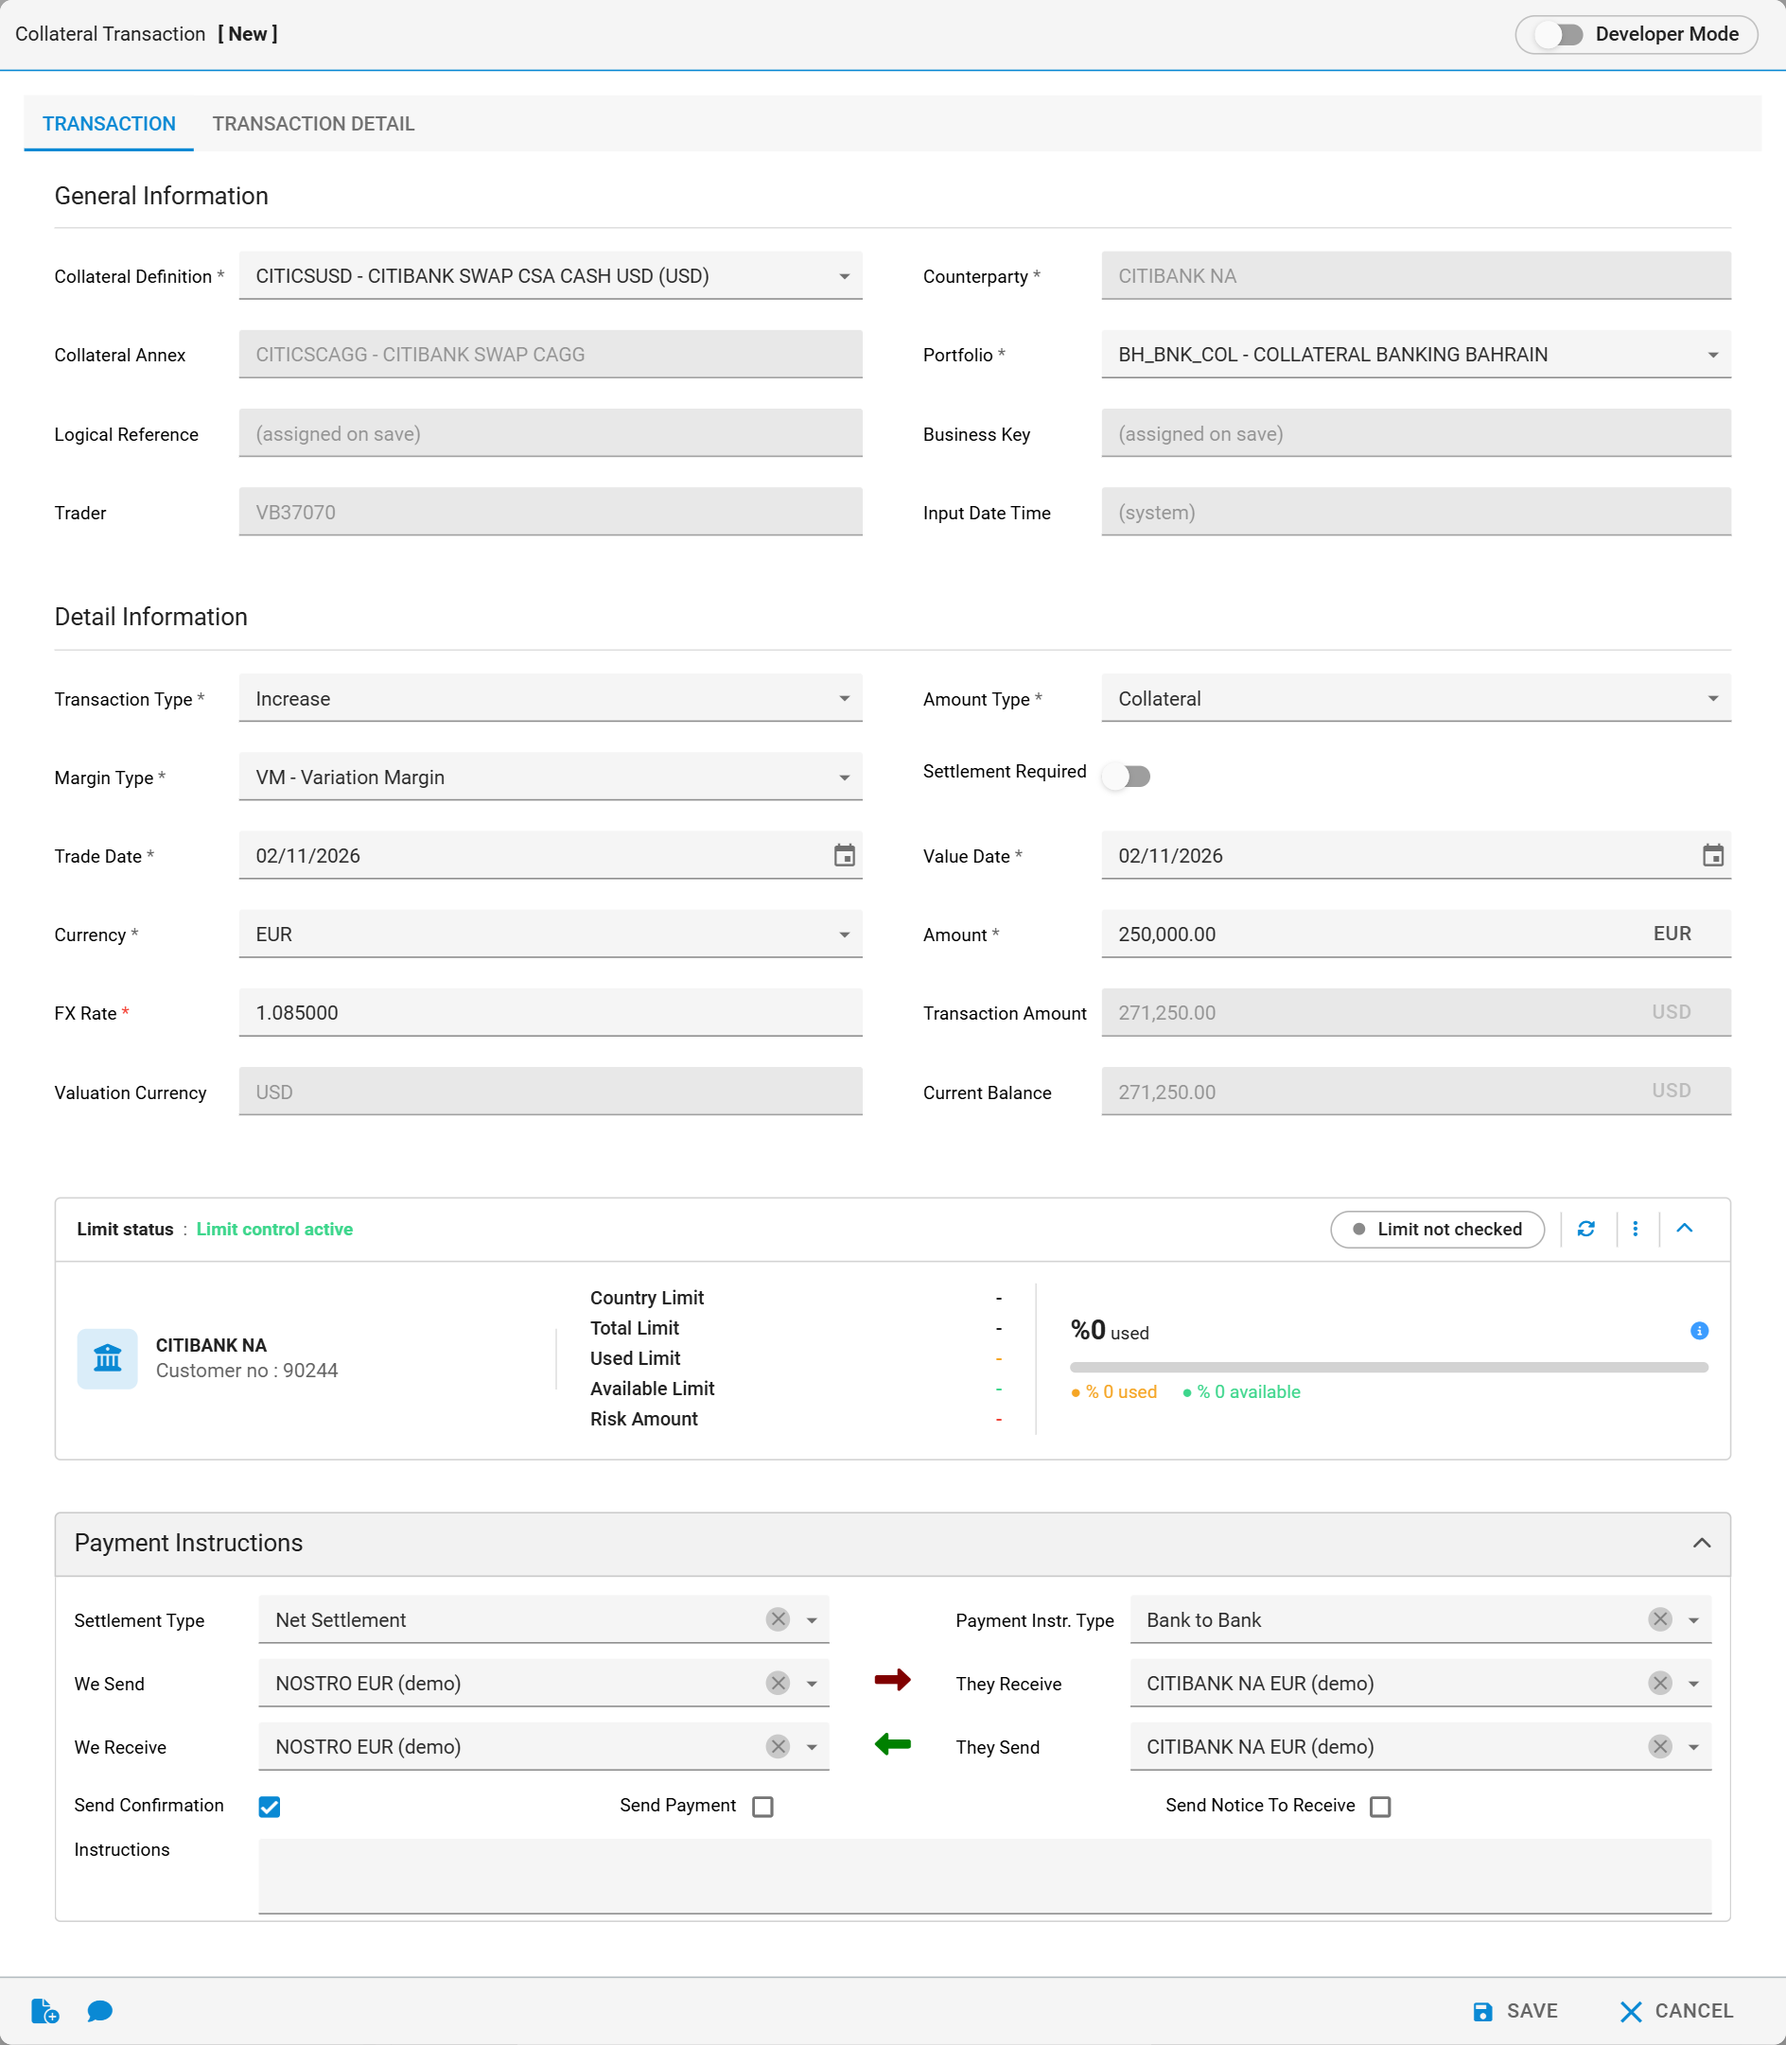
Şekil 7: Demo ekranı: yeni Collateral Transaction (Transaction tabı). General Information, Detail Information, Limit status, Payment Instructions
Bölge | İçerik
T0 Tablar | Transaction (varsayılan açık) ve Transaction Detail (rozetinde hareket sayısı).
T1 General Information | Collateral Definition, Counterparty, Collateral Annex, Portfolio, Logical Reference, Business Key, Trader, Input Date Time.
T2 Detail Information | Yeni hareket (View modunda başlık 'Detail Information (last movement)' ve son hareket): Transaction Type, Amount Type, Margin Type, Settlement Required, Trade Date, Value Date, Currency, Amount, FX Rate, Transaction Amount, Valuation Currency, Current Balance.
T3 Limit status | Treasy limit bileşeni: karşı taraf adı ve müşteri no; limit rakamları (Country, Total, Used, Available Limit, Risk Amount, kullanım yüzdesi) veri kaynağı netleşene kadar '-'.
T4 Payment Instructions | Treasy.Pure Payment bileşeni, akordeon (başlığa tıklayınca açılır / kapanır, varsayılan açık): Settlement Type | Payment Instr. Type; We Send → They Receive; We Receive ← They Send; Send Confirmation, Send Payment, Send Notice To Receive; Instructions.
T5 Transaction Detail tabı | Özet satırı ('Current balance: ... · n verified movement(s)') ve bütün hareketlerin gridi (en yeni üstte). İlk kolondaki Preview (göz) ikonu hareketin detayını salt okunur pencerede açar (8.9.1).

8.2 Advance Search
Alan | Tip | Eşleşme
Logical Reference | Metin | İçerir
Collateral Definition | Select | Tam eşleşme
Counterparty | Select | Tam eşleşme
Collateral Annex | Select | Tam eşleşme
Portfolio | Select | Tam eşleşme
Valuation Currency | Select | Tanımın Valuation Currency'si
Amount Type (any movement) | Select | Transaction'da bu tipte en az bir hareket varsa
Last Trade Date From / To | Tarih | Son hareketin Trade Date'i aralıkta

8.3 Grid kolonları
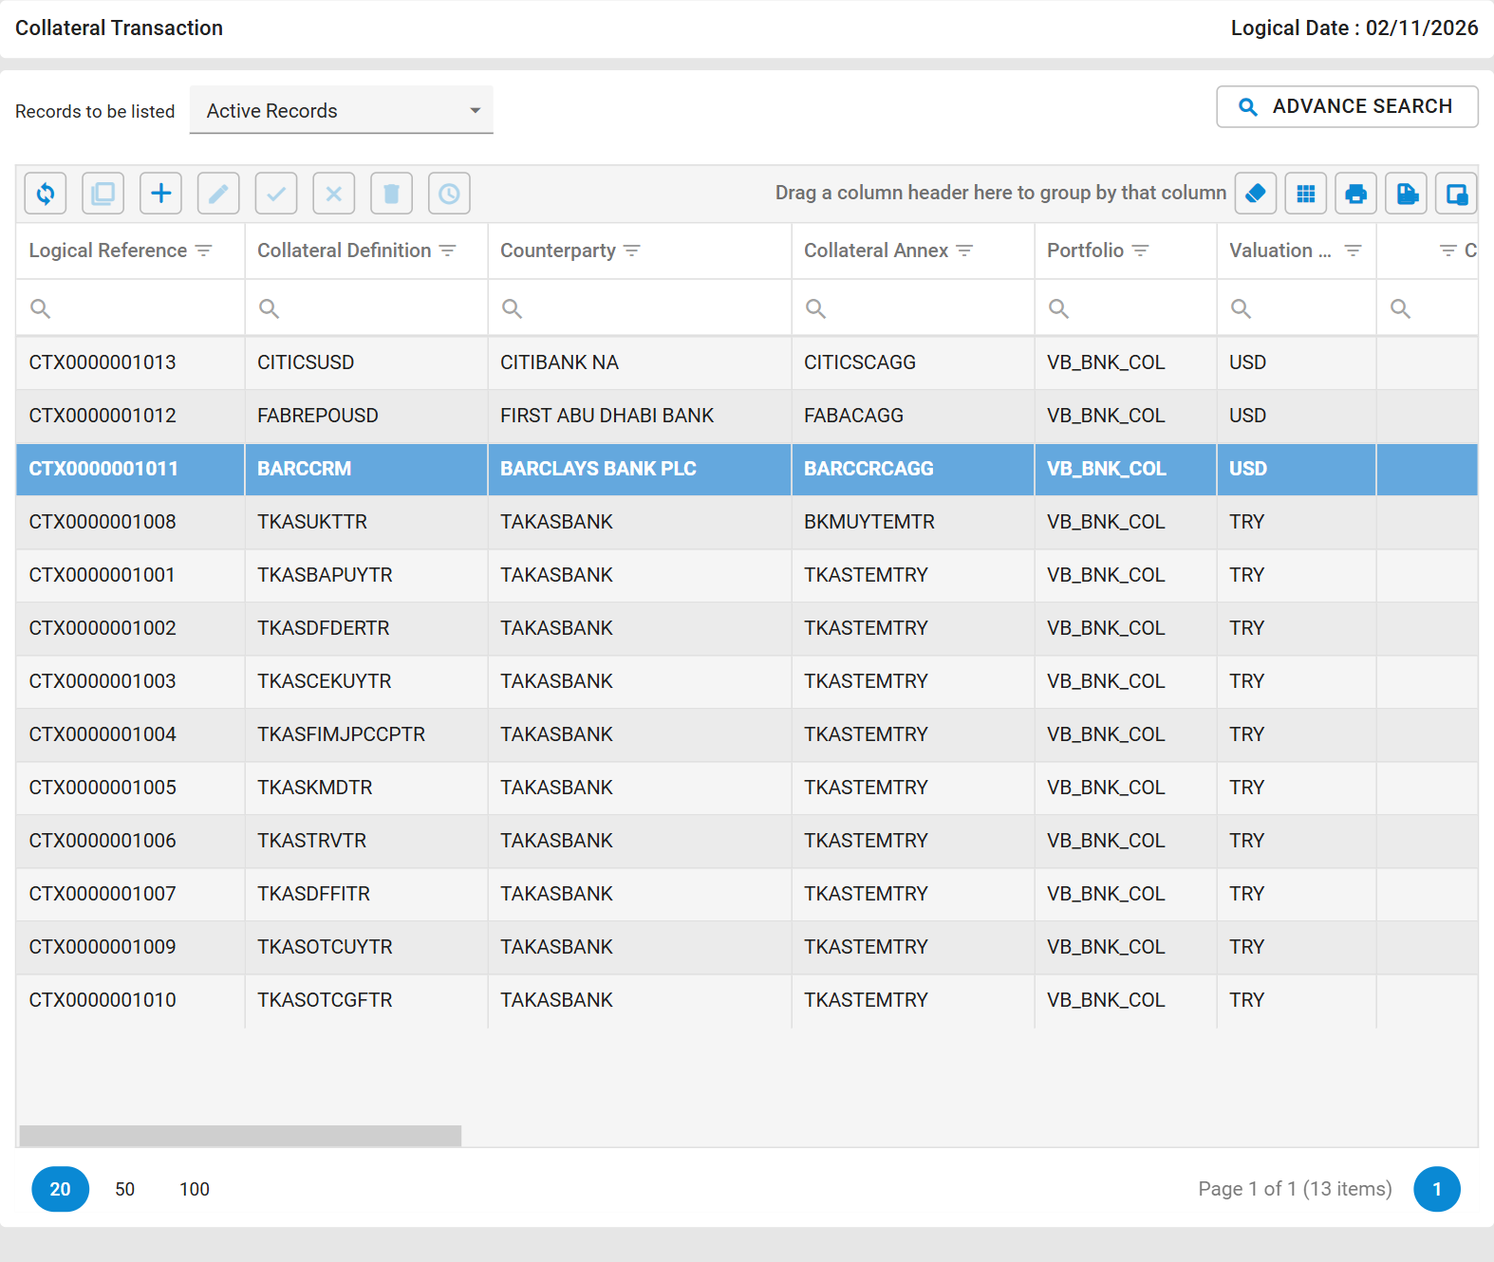
Şekil 8: Demo ekranı: Collateral Transaction listesi
Kolon | Kaynak | Format / not
Logical Reference | TxnTransaction.LogicalReference
Collateral Definition | CollateralDefinition.Code
Counterparty | Customer.Name
Collateral Annex | CollateralAnnex.Code
Portfolio | Portfolio.Code
Valuation Ccy | CollateralDefinition.CashValuationCurrencyCode
Current Balance | Onaylı hareketlerin işaretli Transaction Amount toplamı (9.1) | #,##0.00; pozitif yeşil, negatif kırmızı
Pending | Onay bekleyen hareket sayısı | Ortalı
Last Movement / Last Amount Type / Last Amount / Last Ccy / Last Trade Date | Valör ve giriş zamanına göre son hareket | Increase / Decrease. Last Trade Date azalan sıralı (varsayılan sıralama)
Input Date Time | TxnTransaction.InputDateTime | dd.MM.yyyy HH:mm:ss
Trader | TxnTransaction.Trader
Akış kolonları | Akış bilgisi | State Name, State Maker, State Date, Created By, Created Date, Previous State Name, Previous State Maker, Previous State Date

8.4 Select box değer kaynakları
Alan | Değerler | Varsayılan | Kaynak
Collateral Definition | Active ve onaylanmış tanımlar (mevcut transaction'da kendi tanımı); 'Code - Name (Valuation Currency)' | Boş | CollateralDefinition
Portfolio | Portföyler; 'Code - Name' | Boş | dbo.Portfolio. AÇIK: Collateral'a özel portföy filtresi (Bölüm 15).
Transaction Type | Increase, Decrease | Boş | Enum TransactionType (Increase / Decrease)
Amount Type | Collateral, Nema | Collateral | dbo.CollateralAmountType
Margin Type | VM - Variation Margin, IM - Initial Margin, IA - Independent Amount, Other | VM | dbo.MarginType
Currency | Tanımın Eligible Currencies listesi; tanım seçilmeden alan pasif | Valuation Currency (listede yoksa ilk para birimi); kullanıcı listeden başka para birimi seçebilir | CollateralDefinition.CashEligibilityCurrencies
Settlement Type | Gross Settlement, Net Settlement | Karşı tarafın o para birimindeki ödeme talimatından (SSI) | dbo.SettlementType. SSI kaynağı kararlaştırılacak (Fimple).
Payment Instr. Type | Bank to Bank, Account to Account, Vostro Account | SSI'dan | dbo.PaymentInstructionType. SSI kaynağı kararlaştırılacak (Fimple).
We Send / We Receive | Bizim muhabir hesaplarımız, Currency'ye göre | SSI'daki muhabir | Kararlaştırılacak (Fimple muhabir servisi)
They Receive / They Send | Karşı tarafın muhabirleri, Currency'ye göre | SSI'daki muhabir | Kararlaştırılacak (Fimple karşı taraf muhabir servisi)

8.5 Alan künyeleri: General Information
8.5.1 Collateral Definition
Veri modeli | TxnTransaction.CollateralDefinitionId · bigint · NOT NULL · FK CollateralDefinition.Id
Ne ifade eder | Pozisyonun bağlı olduğu teminat tanımı.
Nereden beslenir | CollateralDefinition (Active ve onaylı).
Doldurma biçimi | Aranabilir select box.
Editable / disable | Yalnızca yeni transaction'da; sonra salt okunur.
Visible koşulu | Her zaman.
Default değer | Boş.
Zorunlu mu | Required.
Formül | Yok
Yuvarlama ve yön | Yok
Boş / hatalı veri | Yok
Bağımlı alanlar | Seçilince Counterparty, Collateral Annex ve Valuation Currency dolar. Currency listesi tanımın Eligible Currencies'i olur, varsayılanı Valuation Currency'dir. FX Rate varsayılanı yeniden hesaplanır. Detail Information alanları etkinleşir. Payment Instructions karşı taraf ve para birimine göre yeniden doldurulur. Limit bileşenine karşı taraf yazılır. Temizlenirse bu alanlar boşalır ve pasifleşir.
Kullanıcı bilgilendirmesi | Yok
Neden | Hareketin para birimi, yönü ve faizi tanıma göre denetlenir; tanımsız hareket kaydedilemez.

8.5.2 Counterparty
Veri modeli | TxnTransaction.CounterpartyId · int · NOT NULL · FK Customer.Id
Ne ifade eder | Pozisyonun karşı tarafı.
Nereden beslenir | CollateralDefinition.CounterpartyId.
Doldurma biçimi | Otomatik.
Editable / disable | Inherited / Read-only.
Visible koşulu | Her zaman.
Default değer | 'From collateral definition' yer tutucusu.
Zorunlu mu | Required.
Formül | Yok
Yuvarlama ve yön | Yok
Boş / hatalı veri | Yok
Bağımlı alanlar | Payment Instructions bu karşı tarafın ödeme talimatıyla (SSI) doldurulur; bileşene hangi kimlikle verileceği kararlaştırılacak (Fimple).
Kullanıcı bilgilendirmesi | Yok
Neden | REL-14: transaction'ın karşı tarafı tanımın karşı tarafıyla tutarlı olmalıdır.

8.5.3 Collateral Annex
Veri modeli | TxnTransaction.CollateralAnnexId · bigint · NULL · FK CollateralAnnex.Id
Ne ifade eder | Pozisyonun bağlı olduğu sözleşme.
Nereden beslenir | CollateralDefinition.CollateralAnnexId.
Doldurma biçimi | Otomatik.
Editable / disable | Inherited / Read-only.
Visible koşulu | Her zaman.
Default değer | 'From collateral definition'.
Zorunlu mu | Optional (tanım sözleşmesizse boş).
Formül | Yok
Yuvarlama ve yön | Yok
Boş / hatalı veri | Yok
Bağımlı alanlar | Yok
Kullanıcı bilgilendirmesi | Yok

8.5.4 Portfolio
Veri modeli | TxnTransaction.PortfolioId · int · NOT NULL · FK Portfolio.Id
Ne ifade eder | Pozisyonun kaydedildiği portföy.
Nereden beslenir | dbo.Portfolio.
Doldurma biçimi | Select box.
Editable / disable | Yalnızca yeni transaction'da.
Visible koşulu | Her zaman.
Default değer | Boş.
Zorunlu mu | Required.
Formül | Yok
Yuvarlama ve yön | Yok
Boş / hatalı veri | Aynı tanım + portföy için silinmemiş transaction varsa: 'A transaction already exists for this definition and portfolio. Open it and add the movement there.'
Bağımlı alanlar | Yok
Kullanıcı bilgilendirmesi | Yok
Neden | Kalıcı pozisyon ilkesi (1.1): bir tanım + portföy için tek bakiye.

8.5.5 Logical Reference
Veri modeli | TxnTransaction.LogicalReference · nvarchar(50) · NOT NULL
Ne ifade eder | Pozisyonun iş referans numarası.
Nereden beslenir | Sistem.
Doldurma biçimi | Kayıtta atanır. AÇIK: numara formatı (demoda 'CTX' + 10 haneli sıra) Bölüm 15.
Editable / disable | Read-only.
Visible koşulu | Her zaman.
Default değer | '(assigned on save)'.
Zorunlu mu | System.
Formül | Yok
Yuvarlama ve yön | Yok
Boş / hatalı veri | Yok
Bağımlı alanlar | Yok. Fimple'a iletilecek referans kararlaştırılacak.
Kullanıcı bilgilendirmesi | Yok

8.5.6 Business Key
Veri modeli | TxnTransaction.BusinessKey · bigint · NOT NULL
Ne ifade eder | Pozisyonun iş anahtarı.
Nereden beslenir | Sistem.
Doldurma biçimi | Kayıtta atanır.
Editable / disable | Read-only.
Visible koşulu | Formda görünür, listede yoktur.
Default değer | '(assigned on save)'.
Zorunlu mu | System.
Formül | Yok
Yuvarlama ve yön | Yok
Boş / hatalı veri | Yok
Bağımlı alanlar | Yok
Kullanıcı bilgilendirmesi | Yok

8.5.7 Trader
Veri modeli | TxnTransaction.Trader · nvarchar(80) · NOT NULL
Ne ifade eder | Pozisyonu açan kullanıcı.
Nereden beslenir | Oturum kullanıcısı.
Doldurma biçimi | Otomatik.
Editable / disable | Read-only.
Visible koşulu | Her zaman.
Default değer | Oturum kullanıcısı.
Zorunlu mu | System.
Formül | Yok
Yuvarlama ve yön | Yok
Boş / hatalı veri | Yok
Bağımlı alanlar | Yok
Kullanıcı bilgilendirmesi | Yok

8.5.8 Input Date Time
Veri modeli | TxnTransaction.InputDateTime · datetime · NOT NULL
Ne ifade eder | Pozisyonun sisteme giriş zamanı.
Nereden beslenir | Sistem saati.
Doldurma biçimi | Kayıtta atanır.
Editable / disable | Read-only.
Visible koşulu | Her zaman.
Default değer | '(system)'.
Zorunlu mu | System.
Formül | Yok
Yuvarlama ve yön | Yok
Boş / hatalı veri | Yok
Bağımlı alanlar | Yok
Kullanıcı bilgilendirmesi | Yok

8.6 Alan künyeleri: Detail Information
Collateral Definition seçilmeden bu bölümdeki girilebilir alanlar pasiftir. View modunda son hareket gösterilir.
8.6.1 Transaction Type
Veri modeli | TxnTransactionDetail.TransactionType · int · NOT NULL · Enum Increase / Decrease (TransactionType)
Ne ifade eder | Hareketin teminat bakiyesine etkisi: artış (Increase) ya da azalış (Decrease).
Nereden beslenir | Enum.
Doldurma biçimi | Select box.
Editable / disable | Tanım seçiliyken.
Visible koşulu | Her zaman.
Default değer | Boş.
Zorunlu mu | Required.
Formül | Increase bakiyeyi artırır (+), Decrease azaltır (-).
Yuvarlama ve yön | Yok
Boş / hatalı veri | AÇIK: tanımın Eligibility Direction'ına göre yön kısıtı ve Decrease'in bakiyeyi aşıp aşamayacağı (Bölüm 15, A-08).
Bağımlı alanlar | Current Balance (öngörülen). Ödeme talimatındaki yön kodu kararlaştırılacak (Fimple).
Kullanıcı bilgilendirmesi | Yok
Neden | Bakiye + ise teminat bankada, - ise karşı taraftadır: alınan teminat ve ona işleyen nema Increase; verilen teminat ve ona işleyen nema (ör. Takasbank) Decrease.

8.6.2 Amount Type
Veri modeli | TxnTransactionDetail.AmountTypeId · int · NOT NULL · FK CollateralAmountType.Id
Ne ifade eder | Tutarın niteliği: Collateral (teminat) ya da Nema.
Nereden beslenir | dbo.CollateralAmountType.
Doldurma biçimi | Select box.
Editable / disable | Tanım seçiliyken.
Visible koşulu | Her zaman.
Default değer | Collateral.
Zorunlu mu | Required.
Formül | Yok
Yuvarlama ve yön | Yok
Boş / hatalı veri | Yok
Bağımlı alanlar | Nema seçilince Margin Type VM ise Other yapılır.
Kullanıcı bilgilendirmesi | Yok

8.6.3 Margin Type
Veri modeli | TxnTransactionDetail.MarginTypeId · int · NOT NULL · FK MarginType.Id
Ne ifade eder | Hareketin margin tipi.
Nereden beslenir | dbo.MarginType.
Doldurma biçimi | Select box.
Editable / disable | Tanım seçiliyken.
Visible koşulu | Her zaman.
Default değer | VM.
Zorunlu mu | Required.
Formül | Yok
Yuvarlama ve yön | Yok
Boş / hatalı veri | Yok
Bağımlı alanlar | Yok
Kullanıcı bilgilendirmesi | Yok
Neden | Modelde NOT NULL; faiz ve nema hareketlerinde Other kullanılır (karar, 28.10.2026).

8.6.4 Settlement Required
Veri modeli | TxnTransactionDetail.IsSettlementRequired · bit · NOT NULL · Default false
Ne ifade eder | Hareket için ödeme yapılıp yapılmayacağı.
Nereden beslenir | Kullanıcı girişi.
Doldurma biçimi | Anahtar (Yes / No).
Editable / disable | Tanım seçiliyken.
Visible koşulu | Her zaman.
Default değer | No.
Zorunlu mu | Required.
Formül | Yok
Yuvarlama ve yön | Yok
Boş / hatalı veri | Yok
Bağımlı alanlar | Açıkken Settlement Type, Payment Instr. Type ve dört muhabir alanı zorunludur (etiketlerde kırmızı *). Payment alanlarını pasifleştirmez ve temizlemez. Onayda ödeme talimatının iletimi kararlaştırılacak (Fimple).
Kullanıcı bilgilendirmesi | Yok
Neden | Faiz, nema ya da açılış bakiyesi gibi hareketler yalnızca bakiyeyi günceller, para transferi gerektirmez.

8.6.5 Trade Date
Veri modeli | TxnTransactionDetail.TradeDate · date · NOT NULL
Ne ifade eder | İşlem tarihi.
Nereden beslenir | Kullanıcı girişi.
Doldurma biçimi | Tarih seçici.
Editable / disable | Tanım seçiliyken.
Visible koşulu | Her zaman.
Default değer | Bugün. AÇIK: bugün yerine modül logical date'i mi (Bölüm 15).
Zorunlu mu | Required.
Formül | Yok
Yuvarlama ve yön | Yok
Boş / hatalı veri | Yok
Bağımlı alanlar | Kullanıcı Value Date'i elle değiştirene kadar Value Date bu alanı izler. Currency ≠ Valuation Currency ise FX Rate bu tarihin kuruyla yeniden doldurulur.
Kullanıcı bilgilendirmesi | Yok

8.6.6 Value Date
Veri modeli | TxnTransactionDetail.ValueDate · date · NOT NULL
Ne ifade eder | Valör tarihi.
Nereden beslenir | Trade Date ya da kullanıcı.
Doldurma biçimi | Tarih seçici.
Editable / disable | Tanım seçiliyken.
Visible koşulu | Her zaman.
Default değer | Trade Date.
Zorunlu mu | Required.
Formül | Yok
Yuvarlama ve yön | Yok
Boş / hatalı veri | Trade Date'ten önceyse: 'Value Date cannot be earlier than Trade Date.'
Bağımlı alanlar | Bakiye ve faiz bazı valör sırasıyla hesaplanır.
Kullanıcı bilgilendirmesi | Yok

8.6.7 Currency
Veri modeli | TxnTransactionDetail.CurrencyCode · nvarchar(3) · NOT NULL
Ne ifade eder | Hareketin para birimi.
Nereden beslenir | Tanımın Eligible Currencies listesi.
Doldurma biçimi | Select box.
Editable / disable | Tanım seçiliyken; tanım seçilmeden pasif.
Visible koşulu | Her zaman.
Default değer | Valuation Currency; Eligible Currencies listesinde yoksa listenin ilk para birimi. Kullanıcı listeden başka para birimi seçebilir.
Zorunlu mu | Required.
Formül | Yok
Yuvarlama ve yön | Yok
Boş / hatalı veri | Tanım seçilmeden liste 'Select a collateral definition first' gösterir.
Bağımlı alanlar | FX Rate (Valuation Currency ile aynıysa boş ve kilitli; farklıysa Trade Date kuru), Amount sonekindeki para birimi. Payment Instructions bu para birimine göre yeniden doldurulur.
Kullanıcı bilgilendirmesi | Yok

8.6.8 Amount
Veri modeli | TxnTransactionDetail.Amount · decimal(38,10) · NOT NULL
Ne ifade eder | Hareket tutarı (Currency cinsinden).
Nereden beslenir | Kullanıcı girişi.
Doldurma biçimi | Sayı kutusu, #,##0.00, sağında Currency.
Editable / disable | Tanım seçiliyken.
Visible koşulu | Her zaman.
Default değer | Boş.
Zorunlu mu | Required.
Formül | Yok
Yuvarlama ve yön | Ekranda 2 ondalık. AÇIK: para biriminin Decimals değerine göre giriş hassasiyeti (Bölüm 15).
Boş / hatalı veri | Sıfır ya da negatifse: 'Amount must be greater than zero.' Yön Transaction Type ile verilir.
Bağımlı alanlar | Transaction Amount, Current Balance.
Kullanıcı bilgilendirmesi | Yok

8.6.9 FX Rate
Veri modeli | TxnTransactionDetail.FXRate · decimal(38,10) · NULL
Ne ifade eder | Currency'den Valuation Currency'ye çevrim kuru (1 Currency = FX Rate Valuation Currency).
Nereden beslenir | Sistem parametrelerinde tanımlı FxRateChartId kur tablosu, Trade Date günü. Tablo kurları yerel para birimine (TRY) karşı tutar; kur çapraz hesaplanır. Kullanıcı değiştirebilir.
Doldurma biçimi | Otomatik dolar; sayı kutusu, #,##0.000000.
Editable / disable | Currency = Valuation Currency ise boş ve kilitli; farklıysa düzenlenebilir.
Visible koşulu | Her zaman.
Default değer | Currency = Valuation Currency ise boş; değilse Trade Date günündeki tablo kuru.
Zorunlu mu | Conditional (Currency ≠ Valuation Currency). Etikette kırmızı * yalnızca bu durumda görünür.
Formül | Varsayılan = Kur(Currency, Trade Date) ÷ Kur(Valuation Currency, Trade Date); yerel para biriminin kuru 1.
Yuvarlama ve yön | 6 ondalık, en yakına.
Boş / hatalı veri | Para birimleri farklıyken boşsa 'Required'; sıfır ya da negatifse 'FX Rate must be greater than zero.' Tabloda Trade Date için kur yoksa davranış açık (Bölüm 15, A-26).
Bağımlı alanlar | Collateral Definition (Valuation Currency), Currency ve Trade Date değişince yeniden gelir; Transaction Amount bu değerle hesaplanır.
Kullanıcı bilgilendirmesi | Yok
Neden | Kurun sistemden gelmesi giriş hatasını azaltır. Karşı tarafla mutabık kalınan kur farklı olabileceği için kullanıcı değiştirebilir.

8.6.10 Transaction Amount
Veri modeli | TxnTransactionDetail.TransactionAmount · decimal(38,10) · NOT NULL
Ne ifade eder | Hareketin Valuation Currency karşılığı.
Nereden beslenir | Hesaplanır.
Doldurma biçimi | Derived.
Editable / disable | Read-only.
Visible koşulu | Her zaman.
Default değer | Boş.
Zorunlu mu | Derived.
Formül | Currency = Valuation Currency ise Amount; değilse Amount × FX Rate.
Yuvarlama ve yön | 2 ondalık, en yakına (half away from zero).
Boş / hatalı veri | Yok
Bağımlı alanlar | Amount, FX Rate, Currency, Trade Date.
Kullanıcı bilgilendirmesi | Yok

8.6.11 Valuation Currency
Veri modeli | TxnTransactionDetail.ValuationCurrencyCode · nvarchar(3) · NOT NULL
Ne ifade eder | Bakiyenin değerleme para birimi.
Nereden beslenir | CollateralDefinition.CashValuationCurrencyCode.
Doldurma biçimi | Otomatik.
Editable / disable | Read-only.
Visible koşulu | Her zaman.
Default değer | Tanımdan.
Zorunlu mu | Inherited.
Formül | Yok
Yuvarlama ve yön | Yok
Boş / hatalı veri | Yok
Bağımlı alanlar | Yok
Kullanıcı bilgilendirmesi | Yok

8.6.12 Current Balance
Veri modeli | TxnTransactionDetail.CurrentBalance · decimal(38,10) · NOT NULL
Ne ifade eder | Bu hareket dahil, o ana kadarki onaylı hareketler sonucundaki kalan teminat bakiyesi.
Nereden beslenir | Hesaplanır.
Doldurma biçimi | Derived; sağında Valuation Currency.
Editable / disable | Read-only.
Visible koşulu | Her zaman.
Default değer | Boş.
Zorunlu mu | Derived.
Formül | Girişte: onaylı bakiye + (Increase ise +, Decrease ise -) Transaction Amount (öngörülen). Onayda kesinleşir: onaylı hareketlerin valör sırasıyla toplamı (9.1).
Yuvarlama ve yön | Yok
Boş / hatalı veri | AÇIK: onay bekleyen satıra veritabanında hangi değerin yazılacağı (Bölüm 15).
Bağımlı alanlar | Transaction Type, Transaction Amount.
Kullanıcı bilgilendirmesi | Yok

8.7 Limit status bileşeni
Treasy limit bileşeninin yerleşimi kullanılır. İşlem giriş anında limit kontrolü yapar, işlem girişini engellemez. Limit verisinin kaynağı kararlaştırılacak (Fimple).

8.8 Payment Instructions (Treasy.Pure Payment bileşeni)
Bölüm, Treasy işlem ekranlarında (ör. Interbank Loan) kullanılan ortak Treasy.Pure Payment bileşeninin kendisidir; yeni bir bileşen yazılmaz. Ekran bileşene karşı tarafı ve para birimini verir; bileşen alanları karşı tarafın o para birimindeki ödeme talimatıyla (SSI) doldurur. Alanlar her zaman düzenlenebilir.

8.8.1 Bileşene verilen girdiler ve ekrandaki etkisi
Ekran olayı | Bileşene verilen | Ekranda görülen
Popup açılır (yeni transaction) | - | Bütün ödeme alanları boş gelir.
Collateral Definition seçilir / değişir | Karşı taraf, Currency | Alanlar karşı tarafın o para birimindeki SSI'dan yeniden doldurulur.
Currency seçilir / değişir | Currency | Alanlar o para birimindeki SSI'dan yeniden doldurulur.
Mevcut transaction'a hareket eklenir | Karşı taraf, Currency (Valuation Currency) | Alanlar popup açılırken SSI'dan dolar.
Kayıtlı hareket görüntülenir (View, Preview) | Kayıtlı ödeme alanları | Kayıtlı değerler gösterilir; SSI varsayılanları uygulanmaz.
Bileşen çağrıları ve servis uçları | Kararlaştırılacak | SSI, muhabir listeleri, TransactionCode ve ödeme talimatının iletimi Fimple entegrasyonuna bağlıdır.

Fimple entegrasyonu kararlaştırılacak: SSI ve muhabir servisleri, TransactionCode (ürün, alt ürün ve yön kodu), ödeme talimatının iletimi ve mesaj durumlarının izlenmesi. Karar verilince bu bölüm ve künyelerdeki "Nereden beslenir" satırları güncellenecek.

8.8.2 Alan künyeleri
8.8.2.1 Settlement Type
Veri modeli | TxnTransactionDetail.SettlementTypeId · int · NULL · FK SettlementType.Id
Ne ifade eder | Ödemenin brüt mü net mi yapılacağı.
Nereden beslenir | Karşı tarafın para birimi bazındaki ödeme talimatı (SSI). Kaynak sistem ve servis kararlaştırılacak (Fimple). Değerler dbo.SettlementType.
Doldurma biçimi | Otomatik dolar, select box ile değiştirilebilir.
Editable / disable | Her zaman düzenlenebilir (View hariç).
Visible koşulu | Her zaman.
Default değer | Yeni transaction'da boş; Collateral Definition ve Currency belli olunca SSI'dan, ikisinden biri değişince yeniden dolar.
Zorunlu mu | Conditional (Settlement Required).
Formül | Yok
Yuvarlama ve yön | Yok
Boş / hatalı veri | Yok
Bağımlı alanlar | Net Settlement seçiliyse Send Payment ve Send Notice To Receive kapatılır ve pasifleşir.
Kullanıcı bilgilendirmesi | Yok

8.8.2.2 Payment Instr. Type
Veri modeli | TxnTransactionDetail.PaymentInstructionTypeId · int · NULL · FK PaymentInstructionType.Id
Ne ifade eder | Ödeme talimatı tipi.
Nereden beslenir | Karşı tarafın para birimi bazındaki ödeme talimatı (SSI). Kaynak sistem ve servis kararlaştırılacak (Fimple). Değerler dbo.PaymentInstructionType.
Doldurma biçimi | Otomatik dolar, değiştirilebilir.
Editable / disable | Her zaman düzenlenebilir.
Visible koşulu | Her zaman.
Default değer | Yeni transaction'da boş; Collateral Definition ve Currency belli olunca SSI'dan, ikisinden biri değişince yeniden dolar.
Zorunlu mu | Conditional (Settlement Required).
Formül | Yok
Yuvarlama ve yön | Yok
Boş / hatalı veri | Yok
Bağımlı alanlar | Dört muhabir listesi bu tipe göre süzülür; Account to Account seçiliyse bizim muhabirlerde yalnızca karşı tarafın kendi hesapları listelenir. Account to Account ve Vostro Account'ta Send Payment ve Send Notice To Receive kapatılır ve pasifleşir.
Kullanıcı bilgilendirmesi | Yok

8.8.2.3 We Send
Veri modeli | TxnTransactionDetail.OutgoingCorrespondentId · int · NULL (+ OutgoingCorrespondentAccountNumber, ...AccountGLCode, OutgoingPaymentAccounting...)
Ne ifade eder | Giden ödemede kullanılan bizim muhabir hesabımız.
Nereden beslenir | Bizim muhabir hesaplarımız, Currency'ye göre. Kaynak servis kararlaştırılacak (Fimple).
Doldurma biçimi | Açılır grid (Account Number, Bank Name, Customer Id, Currency Code, Account GL Code).
Editable / disable | Her zaman düzenlenebilir.
Visible koşulu | Her zaman.
Default değer | Yeni transaction'da boş; Collateral Definition ve Currency belli olunca SSI'dan, ikisinden biri değişince yeniden dolar.
Zorunlu mu | Conditional (Settlement Required).
Formül | Yok
Yuvarlama ve yön | Yok
Boş / hatalı veri | Yok
Bağımlı alanlar | Hesap no ve GL kodu seçilen satırdan sistemce yazılır, ekranda ayrıca gösterilmez.
Kullanıcı bilgilendirmesi | Yok

8.8.2.4 They Receive
Veri modeli | TxnTransactionDetail.TheirBeneficiaryCorrespondentId · int · NULL (+ ...Name, ...SwiftCode, ...AccountNumber, ...GLCode)
Ne ifade eder | Karşı tarafın lehtar muhabiri.
Nereden beslenir | Karşı tarafın muhabirleri (SSI), Currency'ye göre. Kaynak servis kararlaştırılacak (Fimple).
Doldurma biçimi | Açılır grid (Swift Code, Bank Name, Account Number, Currency Code).
Editable / disable | Her zaman düzenlenebilir.
Visible koşulu | Her zaman.
Default değer | Yeni transaction'da boş; Collateral Definition ve Currency belli olunca SSI'dan, ikisinden biri değişince yeniden dolar.
Zorunlu mu | Conditional (Settlement Required).
Formül | Yok
Yuvarlama ve yön | Yok
Boş / hatalı veri | Yok
Bağımlı alanlar | Yok
Kullanıcı bilgilendirmesi | Yok

8.8.2.5 We Receive
Veri modeli | TxnTransactionDetail.IncomingCorrespondentId · int · NULL (+ Incoming... alanları)
Ne ifade eder | Gelen ödemede kullanılan bizim muhabir hesabımız.
Nereden beslenir | Bizim muhabir hesaplarımız, Currency'ye göre. Kaynak servis kararlaştırılacak (Fimple).
Doldurma biçimi | Açılır grid.
Editable / disable | Her zaman düzenlenebilir.
Visible koşulu | Her zaman.
Default değer | Yeni transaction'da boş; Collateral Definition ve Currency belli olunca SSI'dan, ikisinden biri değişince yeniden dolar.
Zorunlu mu | Conditional (Settlement Required).
Formül | Yok
Yuvarlama ve yön | Yok
Boş / hatalı veri | Yok
Bağımlı alanlar | Bank to Bank'ta para birimi yerel para birimi değilse Send Notice To Receive seçilen satırın SendNoticeToReceiveMessage değerini alır.
Kullanıcı bilgilendirmesi | Yok

8.8.2.6 They Send
Veri modeli | TxnTransactionDetail.TheirSenderCorrespondentId · int · NULL (+ TheirSender... alanları)
Ne ifade eder | Karşı tarafın gönderici muhabiri.
Nereden beslenir | Karşı tarafın muhabirleri (SSI), Currency'ye göre. Kaynak servis kararlaştırılacak (Fimple).
Doldurma biçimi | Açılır grid.
Editable / disable | Her zaman düzenlenebilir.
Visible koşulu | Her zaman.
Default değer | Yeni transaction'da boş; Collateral Definition ve Currency belli olunca SSI'dan, ikisinden biri değişince yeniden dolar.
Zorunlu mu | Conditional (Settlement Required).
Formül | Yok
Yuvarlama ve yön | Yok
Boş / hatalı veri | Yok
Bağımlı alanlar | Yok
Kullanıcı bilgilendirmesi | Yok

8.8.2.7 Send Confirmation
Veri modeli | TxnTransactionDetail.SendConfirmation · bit · NOT NULL
Ne ifade eder | Teyit mesajı gönderilip gönderilmeyeceği.
Nereden beslenir | Karşı tarafın para birimi bazındaki ödeme talimatı (SSI). Kaynak sistem ve servis kararlaştırılacak (Fimple).
Doldurma biçimi | Onay kutusu; otomatik dolar.
Editable / disable | Düzenlenebilir.
Visible koşulu | Her zaman.
Default değer | SSI'dan (demoda işaretli gelir); karşı taraf değişince yeniden dolar.
Zorunlu mu | Required (false olabilir).
Formül | Yok
Yuvarlama ve yön | Yok
Boş / hatalı veri | Yok
Bağımlı alanlar | Mesaj durumunun izlenmesi kararlaştırılacak (Fimple).
Kullanıcı bilgilendirmesi | Yok

8.8.2.8 Send Payment
Veri modeli | TxnTransactionDetail.SendPayment · bit · NOT NULL
Ne ifade eder | Ödeme mesajı gönderilip gönderilmeyeceği.
Nereden beslenir | Kullanıcı.
Doldurma biçimi | Onay kutusu.
Editable / disable | Net Settlement, Account to Account ve Vostro Account'ta false ve pasif; Gross + Bank to Bank'ta düzenlenebilir.
Visible koşulu | Her zaman.
Default değer | false.
Zorunlu mu | Required (false olabilir).
Formül | Yok
Yuvarlama ve yön | Yok
Boş / hatalı veri | Yok
Bağımlı alanlar | Mesaj durumunun izlenmesi kararlaştırılacak (Fimple).
Kullanıcı bilgilendirmesi | Yok

8.8.2.9 Send Notice To Receive
Veri modeli | TxnTransactionDetail.SendNoticeToReceive · bit · NOT NULL
Ne ifade eder | Tahsilat ihbarı gönderilip gönderilmeyeceği.
Nereden beslenir | SSI ya da seçilen We Receive satırı. Kaynak kararlaştırılacak (Fimple).
Doldurma biçimi | Onay kutusu.
Editable / disable | Send Payment ile aynı kural.
Visible koşulu | Her zaman.
Default değer | Bank to Bank ve yerel para biriminde false.
Zorunlu mu | Required (false olabilir).
Formül | Yok
Yuvarlama ve yön | Yok
Boş / hatalı veri | Yok
Bağımlı alanlar | Yok
Kullanıcı bilgilendirmesi | Yok

8.8.2.10 Instructions
Veri modeli | TxnTransactionDetail.Instructions · nvarchar(1000) · NULL
Ne ifade eder | Serbest metin ödeme talimatı.
Nereden beslenir | Kullanıcı.
Doldurma biçimi | Metin alanı.
Editable / disable | Düzenlenebilir.
Visible koşulu | Her zaman.
Default değer | Boş.
Zorunlu mu | Optional.
Formül | Kayıtta boşluklar atılır.
Yuvarlama ve yön | Yok
Boş / hatalı veri | Bileşen en fazla 400 karakter kabul eder; model 1000. AÇIK: tek değere indirilmesi (Bölüm 15).
Bağımlı alanlar | Yok
Kullanıcı bilgilendirmesi | Yok

Kapalı akordeonda bir ödeme alanı validasyona takılırsa panel kendiliğinden açılır ve 'Payment Instructions has missing fields.' uyarısı gösterilir.

8.9 Transaction Detail tabı
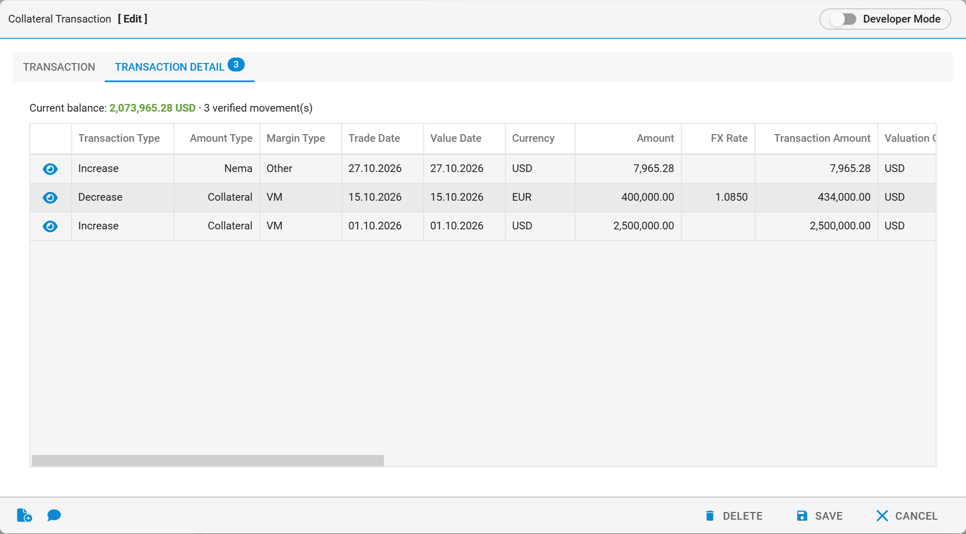
Şekil 9: Demo ekranı: Transaction Detail tabı; ilk kolonda Preview ikonu, onaylı hareketler ve güncel bakiye

Kolon | Kaynak / format
Preview (ilk kolon) | Göz ikonu. Tıklanınca hareketin Movement Preview penceresi açılır (8.9.1). Satıra çift tıklamak da aynı pencereyi açar.
Transaction Type, Amount Type, Margin Type | Adlarıyla
Trade Date, Value Date | dd.MM.yyyy
Currency, Amount, FX Rate | #,##0.00 / #,##0.0000; FX Rate, Currency = Valuation Currency ise boş
Transaction Amount, Valuation Ccy | #,##0.00
Current Balance | #,##0.00; pozitif yeşil, negatif kırmızı; onaylanmamış harekette boş
Settlement Required, Settlement Type | Onay kutusu / ad
Trader ve akış kolonları | State Name, State Maker, State Date, Created By, Created Date, Previous State Name, Previous State Maker, Previous State Date

Sıralama: valör tarihi + giriş zamanına göre en yeni üstte. Reddedilen hareket DeleteVerified (22) durumuyla listede kalır. Hareket yoksa 'No movement' gösterilir; yeni transaction'da özet satırı 'No movement yet: the first movement is entered on the Transaction tab.' der.

8.9.1 Movement Preview penceresi
Transaction Detail gridinde ilk kolondaki göz ikonuna ya da satıra çift tıklanınca açılır. Başlık: 'Movement Preview [ <Transaction Type> · <Amount> <Currency> ]'. İki bölüm gösterir:
- Detail Information: Transaction Type, Amount Type, Margin Type, Settlement Required, Trade Date, Value Date, Currency, Amount, FX Rate, Transaction Amount, Valuation Currency, Current Balance.
- Payment Instructions: Settlement Type, Payment Instr. Type, We Send → They Receive, We Receive ← They Send, Send Confirmation, Send Payment, Send Notice To Receive, Instructions. Bölüm akordeon değildir, her zaman açıktır.
- Bütün alanlar salt okunurdur; tek buton Close'dur. Hareketin kayıtlı değerleri gösterilir; SSI ya da kur varsayılanı uygulanmaz, değer yeniden hesaplanmaz. Developer Mode açıksa alan açıklamaları bu pencerede de görünür.
- Pencere transaction View ve Edit modlarında ve onay sırasında açılabilir.
Neden: Transaction tabı yalnızca girilecek yeni hareketi (View modunda son hareketi) gösterir. Geçmiş bir hareketin ödeme talimatını görmek için ayrı bir görünüm gerekir.
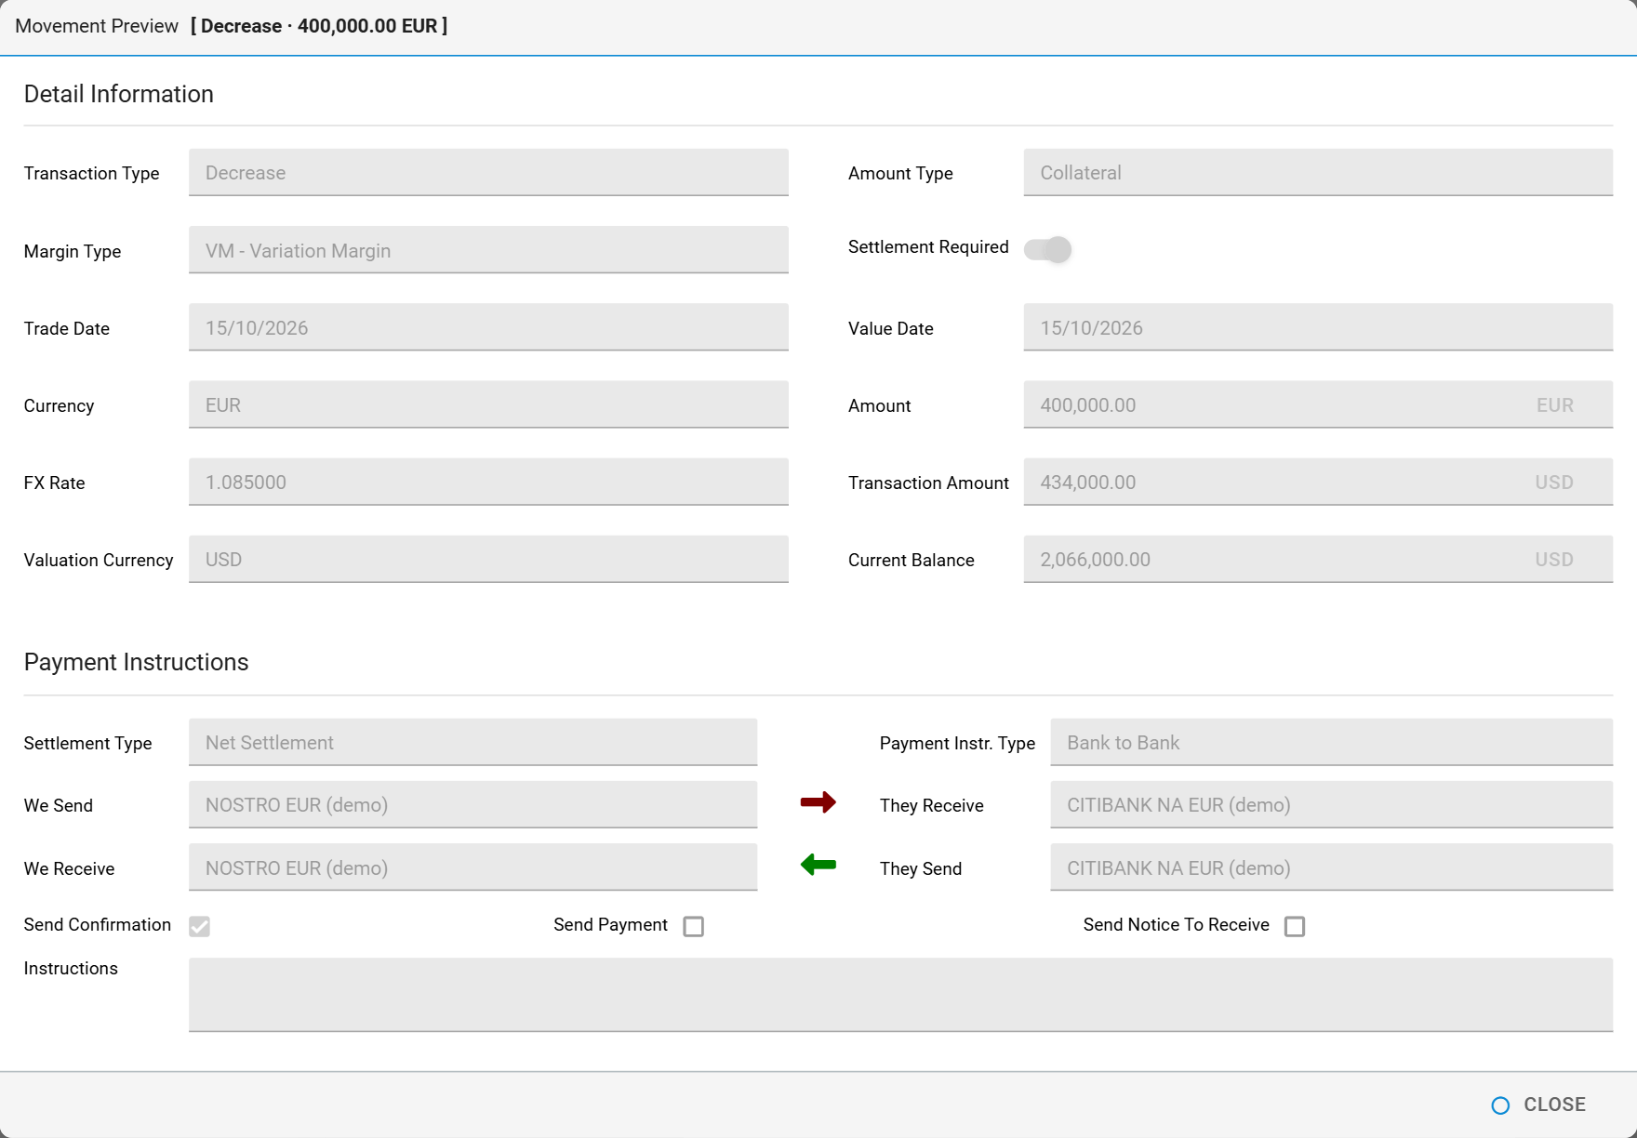
Şekil 10: Demo ekranı: Movement Preview penceresi

8.10 Kayıt kuralları
- Yeni transaction: General Information + ilk hareket birlikte kaydedilir; ikisi de Input durumunda onaya düşer.
- Mevcut transaction: Edit yeni hareket ekler. Transaction Edit durumuna geçer; hareket Input durumunda bekler ve transaction'ın onay kararını paylaşır. Kayıtlı hareketler Transaction Detail tabında listelenir ve Preview ile görüntülenir.
- Transaction silinirse onay sorusu: 'Transaction <Logical Reference> and its movements will be deleted and sent to the validation pool. Do you want to continue?'
- Kayıtlı hareket değiştirilemez ya da tek başına silinemez; düzeltme ters yönlü yeni hareketle yapılır. Neden: ödemesi gitmiş bir hareketin üzerine yazılırsa ödeme ile kayıt arasındaki iz kaybolur.

9. Hesaplama ve formül kuralları

9.1 Hareket tutarları
Büyüklük | Formül | Hassasiyet ve yuvarlama | Ne zaman hesaplanır
FX Rate | Currency = Valuation Currency ise boş. Değilse varsayılan Kur(Currency, Trade Date) ÷ Kur(Valuation Currency, Trade Date), FxRateChartId tablosundan; kullanıcı değiştirebilir. | Giriş 6 ondalık; saklama decimal(38,10). Yerel para biriminin kuru 1. | Collateral Definition, Currency ya da Trade Date değişince.
Transaction Amount | Currency = Valuation Currency ise Amount; değilse Amount × FX Rate. | 2 ondalık, en yakına (0,5 sıfırdan uzağa). | Amount, FX Rate, Currency ya da Trade Date değişince; kayıtta sunucu tekrar hesaplar.
Örnek | 400.000 EUR, Valuation Currency USD, trade date kurları EUR 47,74 ve USD 44,00: FX Rate 1,085; Transaction Amount 434.000,00 USD.
İşaretli tutar | Increase: +Transaction Amount; Decrease: -Transaction Amount |  | Bakiye hesabında.
Öngörülen bakiye (girişte) | Onaylı bakiye + işaretli tutar | 2 ondalık. | Transaction Type, Amount, FX Rate değişince.
Kesin bakiye | Durumu InputVerified olan hareketlerin işaretli tutarlarının Value Date + giriş zamanı sırasıyla kümülatif toplamı | 2 ondalık. | Hareket onaylanınca.

Sunucu, kayıt ve onay anında Transaction Amount'u ve bakiyeyi kendisi hesaplar; istemciden gelen değerlere güvenmez. Neden: istemci hesabı yalnızca kullanıcıya gösterim içindir; aynı değerin iki yerde farklı hesaplanması bakiyeyi bozar.

10. Data Format Kuralları
Alan / kolon | Format | Renk / ikon | Koşul
Tutarlar (Amount, Transaction Amount, Dispute Tolerance, Threshold, MTA, Rounding Amount) | #,##0.00, sağa yaslı
Current Balance (liste, form, Transaction Detail) | #,##0.00 | Pozitif yeşil, negatif kırmızı | Sıfırsa renksiz
Oranlar (Fixed Rate, Spread) | #,##0.0000 + '%'
FX Rate | Formda #,##0.000000, gridde #,##0.0000 |  | Currency = Valuation Currency ise boş
Tarih | Formda dd/MM/yyyy, gridde dd.MM.yyyy
Tarih-saat | dd.MM.yyyy HH:mm:ss
State Name | Rozet | Input mavi, InputVerified yeşil, Edit mor, Delete turuncu, DeleteVerified kırmızı
Kilitli alanlar | Gri zemin |  | Inherited / Derived / System
Zorunlu alan | Etikette kırmızı * |  | Conditional alanlarda yalnızca koşul sağlanınca
Para birimi soneki | Alanın sağında para birimi kodu |  | Amount, Transaction Amount, Current Balance, Dispute Tolerance
Preview ikonu | Göz ikonu | Mavi | Transaction Detail gridinin ilk kolonu

11. Validasyon kuralları ve kontrol tetikleme matrisi
'Alan' sütunu kullanıcı alandan çıkarken, 'Kayıt' Save'de (istemci ve sunucu), 'Onay' Verify'da (sunucu) çalışır.
# | Kural | Alan | Kayıt | Onay | Gerekçe
V-01 | Annex Code / Definition Code tekil | Evet | Evet | Evet | İki kullanıcı aynı anda aynı kodla kayıt girebilir; onayda tekrar bakılır.
V-02 | Valid To ≥ Valid From (Annex, Definition) | Evet | Evet
V-03 | Annex'te en az bir margin kuralı ve bir Included ürün |  | Evet
V-04 | Sözleşme + PartyType tekil | Evet | Evet |  | Modeldeki tekillik kuralı.
V-05 | Ürün + alt ürün sözleşmede tekil | Evet | Evet
V-06 | Definition: en az bir Eligible Currency |  | Evet
V-07 | Eligibility Direction sözleşmeyle uyumlu | Evet | Evet | Evet | Sözleşme kayıt ile onay arasında değişmiş olabilir.
V-08 | Faiz açıkken Conditional alanlar dolu |  | Evet
V-09 | Negative Rate Allowed kapalıyken Fixed Rate negatif olamaz | Evet | Evet
V-10 | Seçilen Collateral Annex Active ve onaylı |  | Evet | Evet | Sözleşme kayıttan sonra Passive yapılmış olabilir.
V-11 | Transaction: tanım Active ve onaylı (yeni transaction) |  | Evet | Evet
V-12 | Tanım + portföy için silinmemiş tek transaction | Evet | Evet | Evet | Eşzamanlı iki giriş aynı pozisyonu iki kez açabilir.
V-13 | Value Date ≥ Trade Date | Evet | Evet
V-14 | Currency tanımın Eligible Currencies listesinde |  | Evet | Evet | Tanım kayıt ile onay arasında değişmiş olabilir.
V-15 | Amount > 0; Currency ≠ Valuation Currency iken FX Rate dolu ve > 0 | Evet | Evet
V-16 | Settlement Required açıkken ödeme alanları dolu (bileşen validasyonu) |  | Evet | Evet | Eksik ödeme talimatı kaydedilmemeli.
V-17 | Maker ve checker farklı kullanıcı |  |  | Evet | Görev ayrılığı.
V-18 | Kullanılan Annex / işlemi olan Definition silinemez |  | Delete'te | Evet
V-19 | AÇIK: Decrease hareket onaylı bakiyeyi aşamaz |  |  |  | Bölüm 15, A-08
V-20 | AÇIK: Transaction Type tanımın Eligibility Direction'ına uymalı |  |  |  | Bölüm 15, A-08
V-21 | Definition: annex seçiliyken Counterparty, Eligibility Direction, Valuation Currency ve Valid From annex'le aynı | Alan kilitli | Evet | Evet | Annex kayıt ile onay arasında değişmiş olabilir.

12. Uyarı ve bilgilendirme mesajları envanteri
# | Tetikleyen koşul | Mesaj metni | Tip | İşlem kesilir mi
M-01 | Kayıt başarılı | <Kod> The transaction fell into the validation pool. | Toast (success) | Hayır
M-02 | Onay bekleyen kayıtta Edit | The transaction is in the validation phase, do you want to continue? | Onay (Yes / No) | No: kesilir
M-03 | Maker kendi kaydını onaylamaya çalışır | You cannot verify or reject a transaction you entered. | Toast (error) | Evet
M-04 | Onay / ret | <Kod> has been verified. / <Kod> has been rejected. | Toast | Hayır
M-05 | Delete (Annex, Definition) | The record will be deleted and sent to the validation pool. Do you want to continue? | Onay (Yes / No) | No: kesilir
M-06 | Delete (Transaction) | Transaction <Logical Reference> and its movements will be deleted and sent to the validation pool. Do you want to continue? | Onay (Yes / No) | No: kesilir
M-07 | Kullanılan sözleşme silinir | This agreement is used by a collateral definition and cannot be deleted. | Toast (error) | Evet
M-08 | İşlemi olan tanım silinir | This collateral definition has active transactions and cannot be deleted. Set it passive instead. | Toast (error) | Evet
M-09 | Margin kuralı yok | At least one margin rule is required. | Toast (error) | Evet
M-10 | Included ürün yok | At least one included product is required. | Toast (error) | Evet
M-11 | Kod tekrarı | Annex Code already exists. / Code already exists. | Alan validasyonu | Evet
M-12 | Tarih sırası | Valid To cannot be earlier than Valid From. | Alan validasyonu | Evet
M-13 | Ürün tekrarı | This product / sub product is already defined in the annex. | Alan validasyonu | Evet
M-14 | Para birimi yok | At least one eligible currency is required. | Alan validasyonu | Evet
M-15 | Yön uyumsuz | Eligibility Direction must match the Collateral Annex direction. | Alan validasyonu | Evet
M-16 | Negatif oran | Negative rate is not allowed for this definition. | Alan validasyonu | Evet
M-17 | Pozisyon zaten var | A transaction already exists for this definition and portfolio. Open it and add the movement there. | Alan validasyonu | Evet
M-18 | Valör | Value Date cannot be earlier than Trade Date. | Alan validasyonu | Evet
M-19 | Tutar | Amount must be greater than zero. | Alan validasyonu | Evet
M-20 | Kur | FX Rate must be greater than zero. | Alan validasyonu | Evet
M-21 | Kapalı ödeme panelinde eksik alan | Payment Instructions has missing fields. | Toast (warning), panel açılır | Evet
M-22 | Limit yenile, tanım seçilmemiş | Please select a collateral definition first. | Toast (warning) | Hayır
M-23 | Limit yenile | Limit data source (KGR) is an open decision: no limit figures in the demo. | Toast (warning) | Hayır. Canlıda limit servisi bağlanınca kaldırılır.
M-24 | Ödeme talimatının iletiminde hata | Kararlaştırılacak (Fimple entegrasyonu) | Kararlaştırılacak | Kararlaştırılacak
M-25 | Boş listeler | No margin rule defined. At least one rule is required. / No product defined. At least one product is required. / No index for the valuation currency / Select a collateral definition first / No movement | Grid / liste boş metni | Hayır

13. Test senaryoları ve kabul kriterleri

13.1 Pozitif senaryolar
ID | Ön koşul | Adımlar | Beklenen sonuç | Beklenen durum
AC-01 |  | Annex'i bir Own ve bir Counterparty kuralı, bir ürünle kaydet. | M-01; listede Unverified Records'ta görünür. | Input
AC-02 | AC-01 | Başka kullanıcı Verify. | Active Records'ta görünür; Definition'da seçilebilir. | InputVerified
AC-03 | AC-02 | Definition'da annex'i seç. | Counterparty, Eligibility Direction, Valuation Currency (Base Currency) ve Valid From annex'ten gelir ve kilitlenir; Valid To annex'ten gelir, değiştirilebilir; Eligible Currencies boşsa Base Currency olur.
AC-04 |  | Definition'da Valuation Currency USD seç, Interest Calculated aç. | Date Basis USD'nin BasisCode'u olur.
AC-05 | AC-04 | Rate Type = Fixed, sonra Floating. | Fixed: Fixed Rate görünür, Interest Method Simple Linear. Floating: aynı hücrede Floating Rate Index (yalnızca USD endeksleri), Interest Method Daily Compounded.
AC-06 | AC-05 | Interest Method'u elle değiştir, kaydet. | Elle seçilen değer kaydedilir. | Input
AC-07 | Onaylı tanım | Yeni transaction: tanım + portföy, Increase 2.500.000 USD, kaydet. | FX Rate boş ve kilitli. Transaction ve hareket kaydedilir; liste bakiyesi henüz 0. | Input / hareket Input
AC-08 | AC-07 | Checker Verify (Settlement Required açık). | Bakiye +2.500.000,00; hareket CurrentBalance 2.500.000,00. Ödeme talimatının iletimi kararlaştırılacak (Fimple). | InputVerified
AC-09 | AC-08 | Edit: Decrease 400.000 EUR. | FX Rate trade date kuruyla gelir (demo: 1,085); Transaction Amount 434.000,00 USD; öngörülen bakiye 2.066.000,00. | Edit / hareket Input
AC-10 | AC-09 | Checker Verify. | Bakiye 2.066.000,00. | InputVerified
AC-13 | Yeni transaction ekranı | Tanım seç, sonra Currency değiştir. | Payment alanları önce boş. Tanım seçilince karşı taraf ve Valuation Currency için SSI'dan dolar; Currency değişince yeniden dolar.
AC-14 |  | Amount Type = Nema seç. | Margin Type VM ise Other olur.
AC-15 | Onaylı annex | Definition'da annex'i seç, sonra temizle. | Kilitli alanlar son değerleriyle kalır ve düzenlenebilir olur.
AC-16 | CITICSUSD tanımı | Yeni transaction'da Currency = EUR seç, FX Rate'i elle değiştir, sonra Trade Date'i değiştir. | FX Rate trade date kuruyla gelir; elle girilen kur Transaction Amount'u yeniden hesaplar; Trade Date değişince kur tablodan yeniden gelir.
AC-17 | Hareketli transaction | Transaction Detail tabında bir satırın Preview ikonuna tıkla. | Movement Preview açılır; Detail Information ve Payment Instructions salt okunur; Close ile kapanır.
AC-18 | Yeni annex formu | Product Information ve Margin Terms boşken kaydet; sonra ürün ekleyip tekrar kaydet. | Önce M-10, ürün eklenince M-09.

13.2 Negatif senaryolar
ID | Adımlar | Beklenen sonuç
AC-20 | Annex'i kuralsız kaydet. | M-09; kayıt yok.
AC-21 | Aynı kodla ikinci Annex / Definition. | M-11.
AC-22 | Annex Post Only iken Definition'da Eligibility Direction'ı değiştirmeye çalış. | Alan kilitli; değiştirilemez. Sunucu kontrolü M-15.
AC-23 | Negative Rate Allowed kapalı, Fixed Rate -0,10. | M-16.
AC-24 | Aynı tanım + portföy için ikinci transaction. | M-17.
AC-25 | Value Date < Trade Date. | M-18.
AC-26 | Amount 0 ya da FX Rate 0. | M-19 / M-20.
AC-27 | Maker kendi kaydını Verify eder. | M-03.
AC-28 | Checker hareketi Reject eder. | Hareket DeleteVerified (22); bakiye değişmez; Transaction Detail'de kalır.
AC-29 | Kullanılan Annex'i / işlemi olan Definition'ı sil. | M-07 / M-08.
AC-30 | Settlement Required açık, muhabir boş, panel kapalı, kaydet. | Panel açılır, M-21.
AC-32 | Karşı taraf ve para birimi için SSI bulunamaz. | Ödeme alanları boş kalır; Settlement Required açıksa kayıt yapılamaz. SSI kaynağı kararlaştırılacak.
AC-33 | Currency ≠ Valuation Currency iken FX Rate'i sil, kaydet. | 'Required'; kayıt yok.

13.3 Sınır senaryoları
ID | Senaryo | Beklenen sonuç
AC-42 | Geçmiş valörlü hareket onaylanır. | Sonraki bütün hareketlerin CurrentBalance'ı yeniden yazılır.
AC-44 | Tanımın Eligible Currencies'inde Valuation Currency yok. | Hareket Currency varsayılanı listenin ilk elemanı.
AC-45 | Interest Calculated kapatılır. | Bütün faiz alanları temizlenir; kayıtta null.
AC-46 | İki checker aynı transaction'ı aynı anda onaylar. | Biri başarılı olur, diğeri hata alır.
AC-47 | Currency = Valuation Currency. | FX Rate boş ve kilitli; Transaction Amount = Amount.
AC-48 | Definition'da annex'ten gelen Valid To'yu annex'in Valid To'sundan sonraki bir tarihle değiştir. | Kaydedilir (A-38 kararına bağlı).

14. Sorulan sorular ve tasarım kararları
Soru | Karar ve gerekçe | Tarih
Faz 1 kapsamı nedir? | CSA (swap ve türev) nakit teminatı: kayıt, onay, ödeme ve bilgi amaçlı faiz. MTM, risk ve fonlama maliyeti Faz 2. | 27.10.2026
Zorunlu karşılık kapsamda mı? | Hayır, Faz 1'den çıkarıldı. | 27.10.2026
Faiz hesaplanacak mı? | Evet, bilgi amaçlı; gün sonu batch'i, tanımdaki parametrelerle. Muhasebe kaydı ve ödeme yok. | 27.10.2026
Faiz hangi para biriminde? | Tanımın Valuation Currency'sinde; bakiye bu para birimine çevrilmiş tutardır. | 27.10.2026
Takasbank hesap eşlemesi olacak mı? | Hayır. | 27.10.2026
Faizin hesaplanıp hesaplanmayacağı nasıl tutulur? | IsInterestCalculated (bit). InterestSettlement: Capitalize / PayOut. | 27.10.2026
Hareketin ödemesi nasıl belirtilir? | IsSettlementRequired (bit) + Amount Type (Collateral / Nema). | 27.10.2026
Ekran adları? | Collateral Annex, Collateral Definition, Collateral Transaction; menü grubu Collateral Management. | 28.10.2026
Security tipi? | Şimdilik eklenmeyecek. | 28.10.2026
Eligible Currencies nerede? | General Information bölümünde. | 28.10.2026
Spread Rate Type'a bağlı mı? | Hayır; Interest Calculated açıkken her zaman girilir, negatif olabilir. | 28.10.2026
Date Basis varsayılanı? | Valuation Currency'nin NetTrexCommon.dbo.Currency.BasisCode değeri; kullanıcı değiştirebilir. | 28.10.2026
Transaction nasıl modellenir? | Tanım + portföy için kalıcı pozisyon; hareketler detay satırı. | 28.10.2026
Current Balance nedir? | O ana kadarki onaylı hareketler sonucundaki kalan bakiye; yalnızca onaylanan hareketler etkiler. | 28.10.2026, 30.10.2026
Faiz ve nema hareketinde Margin Type? | Other (Margin Type modelde NOT NULL). | 28.10.2026
Payment alanları pasif mi? | Hayır; panel açılır-kapanır, varsayılan açık. Settlement Required yalnızca zorunluluğu belirler. | 28.10.2026
Settlement Type ve Payment Instr. Type değerleri? | Gross / Net Settlement; Bank to Bank, Account to Account, Vostro Account. | 28.10.2026
Fixed Rate ve Floating Rate Index? | Aynı hücrede; Rate Type'a göre biri görünür. Fixed → Simple Linear, Floating → Daily Compounded varsayılan. | 28.10.2026
Liste kolonları? | Business Key, Definition Name ve Movements listeden kaldırıldı. | 30.10.2026
Yeni transaction'da ödeme alanları? | Boş gelir; karşı taraf ve para birimi belli olunca dolar, değişince yeniden dolar. | 30.10.2026
Ödemeler gerçekten gidecek mi? | Kararlaştırılacak: Fimple entegrasyonu henüz netleşmedi. Ödeme alanları ekranda girilir ve saklanır. | 02.11.2026
SSI ve muhabir kaynağı? | Kararlaştırılacak (Fimple). | 02.11.2026
Webservisle kayıt gelecek mi? | Hayır; bütün kayıtlar ekrandan, maker-checker ile. | 30.10.2026
Sıra: döküman mı task mı? | Döküman önce onaya sunulur; onaylanırsa tasklar açılır. | 30.10.2026
Collateral Agreement ekranının adı? | Collateral Annex; tablolar CollateralAnnex, CollateralAnnexRule, CollateralAnnexProduct. Definition ve Transaction'daki alan adı da Collateral Annex. | Demo
Transaction Type ve Amount Type değerleri? | Transaction Type: Increase / Decrease. Amount Type: Collateral / Nema. | Demo
Annex formunda bölüm sırası? | General Information, Product Information, Margin Terms. | 02.11.2026
Definition'da annex seçilince hangi alanlar gelir? | Counterparty, Eligibility Direction, Valuation Currency ve Valid From gelir ve kilitlenir. Valid To gelir, değiştirilebilir. | 02.11.2026
FX Rate nereden gelir? | Currency = Valuation Currency ise boş ve kilitli. Farklıysa FxRateChartId kur tablosundan Trade Date kuru gelir, değiştirilebilir. | 02.11.2026
Kayıtlı bir hareketin detayı nasıl görülür? | Transaction Detail tabında ilk kolondaki Preview ikonuyla; Detail Information ve Payment Instructions salt okunur. | 02.11.2026
Doküman kapsamı? | Yalnızca ekran bölümleri; Fimple entegrasyonları kararlaştırılacak. | 02.11.2026

15. Açık maddeler, karar sahipleri ve bağımlılıklar
Her maddenin karar sahibi ve kararın gerektiği an belirtilmiştir. Karar gelmezse 'Varsayılan' sütunu uygulanır ve bu doküman güncellenir.
# | Konu | Karar sahibi | Ne zaman gerekli | Karar gelmezse varsayılan
A-01 | Fimple entegrasyonu: ödeme talimatının iletimi (Settlement Required kapalı hareketler dahil), SSI ve muhabir servisleri, mesaj durumlarının izlenmesi, limit verisi. | Banka Hazine Operasyon + Treasy ürün sahibi + Fimple ekibi | Payment Instructions ve onay task'larından önce | Ödeme alanları ekranda girilir ve saklanır; iletim yapılmaz.
A-02 | Fimple'da CA ürünü: alt ürün kodu, Increase / Decrease yön kodları, örnek istek ve yanıt gövdesi. | Fimple ekibi (banka üzerinden) | Payment bileşeni ve Fimple task'larından önce | Ana kod CA; geliştirme test ortamındaki ilk tanımla yapılır.
A-03 | Onay bekleyen harekette CurrentBalance (NOT NULL) değeri. | Treasy ürün sahibi | Veri modeli task'ından önce | Öngörülen bakiye yazılır, onayda kesinleşir.
A-05 | Fimple mesaj durumlarının (Swift / Domestic) izlenme yöntemi: anlık sorgu ya da periyodik güncelleme. | Treasy tech lead + Banka Operasyon | Transaction Detail task'ından önce | Anlık sorgu; kolonlar boş.
A-07 | Oranların saklama birimi (yüzde / ondalık). | Treasy tech lead | Definition task'ından önce | Yüzde saklanır.
A-08 | Decrease hareket onaylı bakiyeyi aşabilir mi? Transaction Type tanımın Eligibility Direction'ıyla kısıtlanacak mı? | Banka Hazine Operasyon | Transaction validasyon task'ından önce | Kısıt yok (Faz 1'de bakiye işareti her iki yönde anlamlı).
A-11 | Fimple'a ödemesi gitmiş hareketi olan transaction silinebilir mi? | Treasy ürün sahibi | Delete task'ından önce | Silinemez; ters hareketle kapatılır.
A-12 | SettlementType ve PaymentInstructionType ExternalCode değerlerinin ve diğer parametre kayıtlarının (RateType, FloatingRateType, InterestMethod, PaymentFrequency) Fimple ve iş birimiyle doğrulanması. | Treasy ürün sahibi + Fimple ekibi | Veri modeli task'ından önce | Diğer Treasy modüllerindeki değerler kullanılır.
A-19 | Takasbank neması elle mi girilecek ve yönü Decrease mi? | Banka Hazine Operasyon | Test senaryolarından önce | Elle giriş, Decrease + Nema + Other.
A-20 | Limit veri kaynağı (KGR) ve limitin kayıt / onayda engelleyici olup olmadığı. | Banka Risk | Limit task'ından önce | Bileşen bilgi amaçlı, engellemez.
A-21 | Annex Product / Sub Product kataloğunun kaynağı. | Treasy ürün sahibi | Annex task'ından önce | Treasy ürün tanımları (ExternalMainProductCode / ExternalSubProductCode).
A-22 | Instructions uzunluğu: bileşen 400, model 1000. | Treasy ürün sahibi | Veri modeli task'ından önce | 1000; bileşen parametresi artırılır.
A-23 | NetTrexCommon Currency.BasisCode ve DateBasis gerçek değerleri. | Treasy tech lead (DB doğrulama) | Definition task'ından önce | DB'deki değerler; demodaki A360 / A365 temsili.
A-24 | Negatif Spread toplam oranı sıfırın altına düşürürse girişte engellensin mi? | Banka Hazine | Definition task'ından önce | Engellenmez; Negative Rate Allowed kapalıysa gün sonunda 0'a çekilir.
A-25 | Trade Date varsayılanı: bugün ya da logical date. | Treasy ürün sahibi | Transaction task'ından önce | Logical date
A-26 | FxRateChartId tablosunda Trade Date için kur yoksa FX Rate ne olur? | Treasy ürün sahibi | Transaction task'ından önce | En yakın önceki tarihin kuru; o da yoksa alan boş kalır, kullanıcı girer.
A-27 | İşlemi olan tanımda Valuation Currency değiştirilebilir mi? | Treasy ürün sahibi | Definition task'ından önce | Hayır; salt okunur.
A-28 | Logical Reference numara formatı. | Treasy tech lead | Transaction task'ından önce | Treasy numaralandırma servisi; önek 'CTX'.
A-29 | Developer Mode canlı ortamda görünsün mü? | Treasy ürün sahibi | UI task'larından önce | Yalnızca test ortamında.
A-30 | Transaction Portfolio listesinin Collateral portföyleriyle sınırlanması. | Banka | Transaction task'ından önce | Bütün aktif portföyler
A-31 | Amount giriş hassasiyeti para biriminin Decimals değerine göre mi? | Treasy ürün sahibi | Transaction task'ından önce | Evet
A-35 | Faiz tutarı hareket olarak nasıl girilecek? Amount Type listesinde yalnızca Collateral ve Nema var. | Banka Hazine Operasyon + Treasy ürün sahibi | Transaction task'ından önce | Faiz için ayrı Amount Type yok; gerekirse Faiz değeri eklenir.
A-36 | Annex'te Margin Terms ve Product Information zorunlu mu? Önceki taslakta zorunlu değildi, demoda en az bir kural ve bir Included ürün zorunlu. | Treasy ürün sahibi | Annex task'ından önce | Demodaki gibi zorunlu.
A-37 | Definition'da kullanılan annex tamamen düzenlemeye mi kapanacak (önceki taslak), yoksa yalnızca Annex Code, Counterparty ve Base Currency mi kilitlenecek (demo)? | Treasy ürün sahibi | Annex task'ından önce | Demodaki gibi yalnızca bu üç alan kilitlenir.
A-38 | Definition Valid To, annex'in Valid To'sundan sonra olabilir mi? Demo izin veriyor. | Banka Hazine Operasyon | Definition task'ından önce | İzin verilir.

16. Kaynakça

16.1 Dış kaynaklar
Kaynaklar 30.10.2026 tarihinde erişilmiş ve başlıkları doğrulanmıştır. Kavram açıklamaları (Bölüm 2) bu kaynaklara dayanır; bağlayıcı olan bankanın imzalı sözleşme metnidir.
- ISDA: 2016 ISDA Credit Support Annex for Variation Margin (VM) (Title Transfer, English Law). https://www.isda.org/book/2016-credit-support-annex-for-variation-margin-english-pdf/
- BCBS-IOSCO: Margin requirements for non-centrally cleared derivatives, 18 Mart 2015. https://www.bis.org/bcbs/publ/d317.pdf
Mevzuat araştırması (27.10.2026) sonucu: iki taraflı CSA'da para birimi, eşik tutar, MTA ve teminat faizi için Türk mevzuatında kural bulunamamıştır; bu koşullar sözleşmeye dayanır. Faz 1'de dış kurum kuralı yalnızca Takasbank TL teminat neması için geçerlidir ve nema Takasbank tarafından hesaplanır.

Ek A: Faz 1 dışında kalan yetenekler
- MTM, exposure ve teminat gereksinimi hesabı; margin call ve itiraz (dispute) iş akışı (Faz 2).
- Threshold, MTA ve Rounding'in hesaplamada kullanılması.
- Teminat faizinin muhasebeleştirilmesi, faturalandırılması ve ödenmesi; Capitalize'ın bakiyeye eklenmesi.
- Fonlama maliyeti ve risk hesapları.
- Security (menkul kıymet) teminatı: ISIN, fiyat, haircut, saklama.
- Takasbank teminat hesaplarıyla webservis entegrasyonu ve hesap eşlemesi.
- Zorunlu karşılık etkisi.
- GMRA (repo) ve GMSLA (menkul ödünç) teminat süreçlerinin ayrıca kapsamlandırılması.

